Южно-Уральский государственный университет
Филиал в г. Миассе

Геологический факультет

Специальность 020303 ГЕОХИМИЯ
Кафедра Минералогии и геохимии

ДИПЛОМНАЯ РАБОТА
Минеральный состав и текстурно-структурная характеристика вмещающих пород Григорьевского участка (Красноярский край)
Студент Поддубицкий Вячеслав Викторович

Заведующий кафедрой д. г.-м.н. | _________________Е.В. Белогуб
Руководитель к. г.-м.н. | _____________И.В. Синяковская
Рецензент к. г.-м.н. | ________________А.М. Юминов

Миасс
2013 г.

Оглавление:
Введение 3
Глава 1. История геологического изучения района 6
1.1. Поисковые работы 6
1.2. Геологическая съемка 9
1.3. Геохимическая изученность 11
1.4. Геофизическая изученность 12
Глава 2. Методика исследования 13
Глава 3. Геологическое строение и характеристика вмещающих пород Григорьевского участка 15
3.1. Стратиграфия 15
3.2. Метаморфические образования 20
3.3. Тектоника 21
Глава 4. Особенности состава и строения вмещающих пород Григорьевского участка 28
4.1. Текстуры вмещающих пород 28
4.2. Структуры и минеральный состав вмещающих пород 31
4.3. ТБГХ исследования газово-жидких включений в кварце 39
Глава 5. Заключение 43
Список литературы 45
Приложения 47

Введение
Дипломная работа основана на материалах преддипломной практики 2012 года, проходившей на территории Североенисейского района Красноярского края (рис.1), в составе геолого–разведочной партии ОАО «Красноярскгеолсъемка» в период с 4 июня по 29 сентября 2012 года, под руководством начальника «Приенисейской партии» А.А. Стороженко.
Цель работ Приенисейской партии заключалась в поисках золота и попутных полезных ископаемых. В задачи входило детализация геохимических аномалий, постановка горных работ на участках геохимических аномалий, проведение литохимического опробования по вторичным ореолам рассеяния и потокам рассеяния. Так же в ходе проведения геологических маршрутов, отбирались образцы каменного материала. Силами Приенисейской партии ОАО «Красноярскгеолсъемка» был проведен сбор, критический анализ и систематизация геологических, геофизичеких, геохимических и дистанционных материалов по золотоносности северной части Енисейского кряжа (площадь порядка 31 000 км²), который позволил выделить площади и участки для проведения полевых работ. Наиболее перспективной была признана площадь от верховий р. Калами до бассейна р. Нерик, которая выделяется как Советско-Перевальнинская золоторудная зона. С учетом современной легенды Енисейской серии составлена обновленная геологическая карта масштаба 1:100 000, выбраны перспективные участки, один из которых участок Григорьевский (рис. 2), площадью около 30 км², примыкающий с северо-востока к рудному полю месторождения Советского. Этот участок считается перспективным на поиски рудного золота. Наиболее весомым основанием для этого является наличие богатых россыпей золота в р. Оллонокон и ее левых притоках (ручьях Васильевском, Григорьевском и Гороховом), дренирующих данный участок и отделенных водоразделом от рудного поля месторождения Советского.
Главной целью дипломной работы являлось определение минерального состава и текстурно-структурных характеристик вмещающих пород Григорьевского участка.
Для достижения цели были решены следующие задачи:
- Изучение геологического строения участка по материалам предшественников
- Отбор эталонной коллекции образцов.
- Макро и микроскопическое изучение вмещающих пород чапской, орловской и сухопитской серий.
- Термобарогеохимическое исследование газово-жидких включений в кварце.

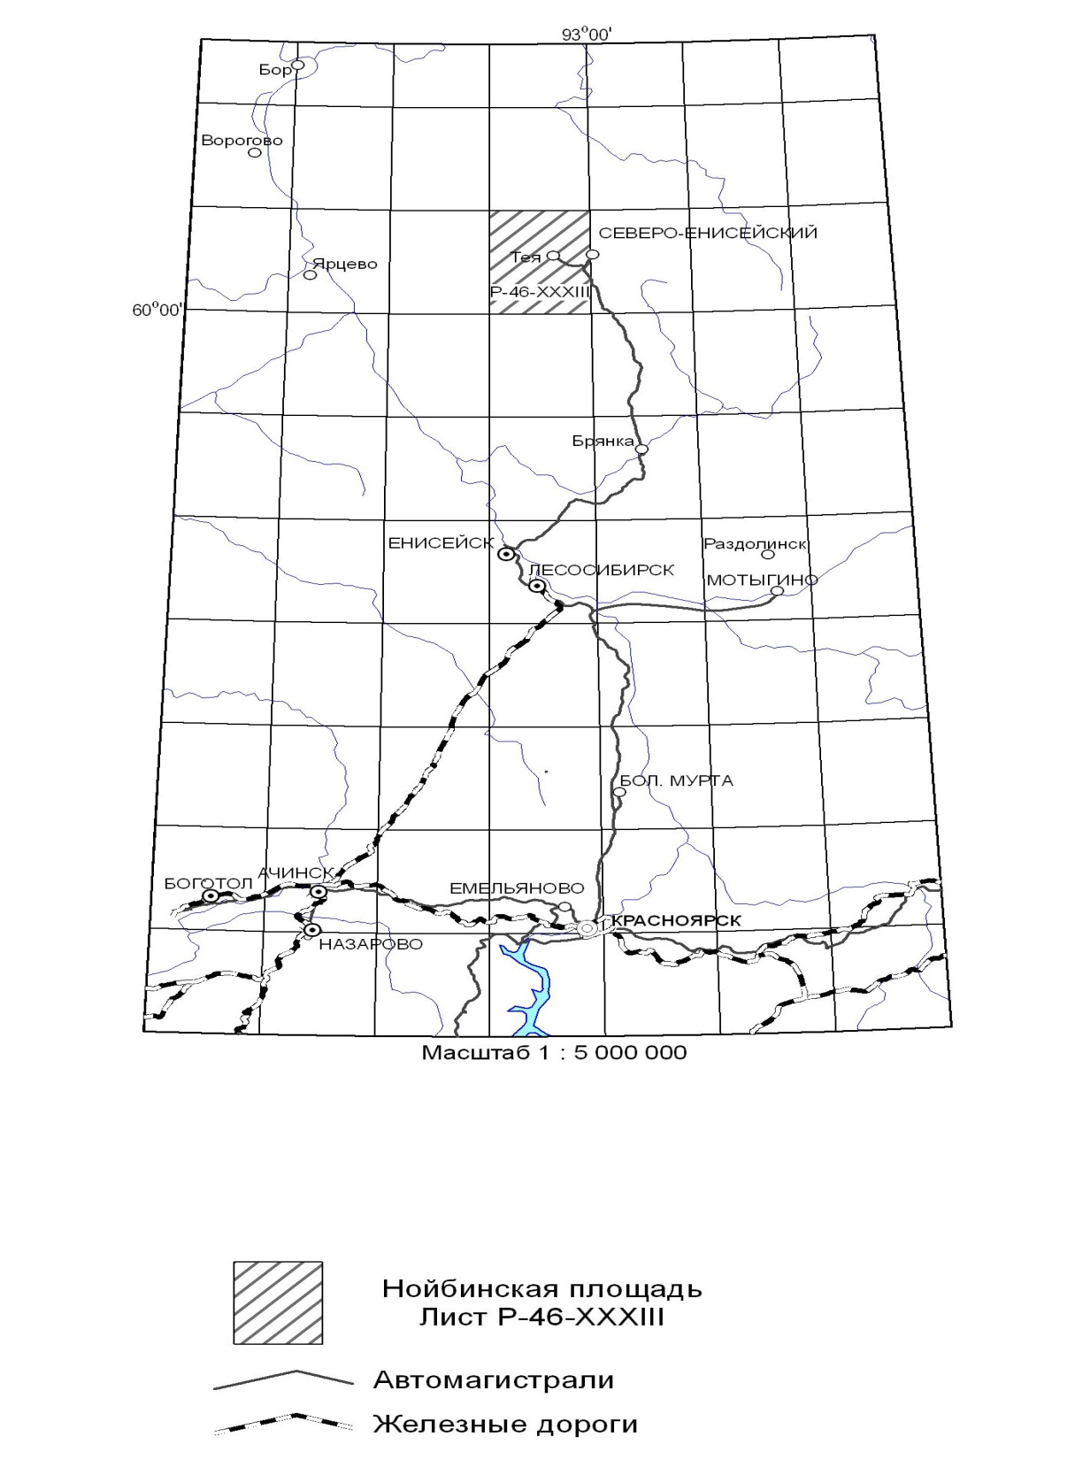
Рис. 1 Обзорная карта района работ
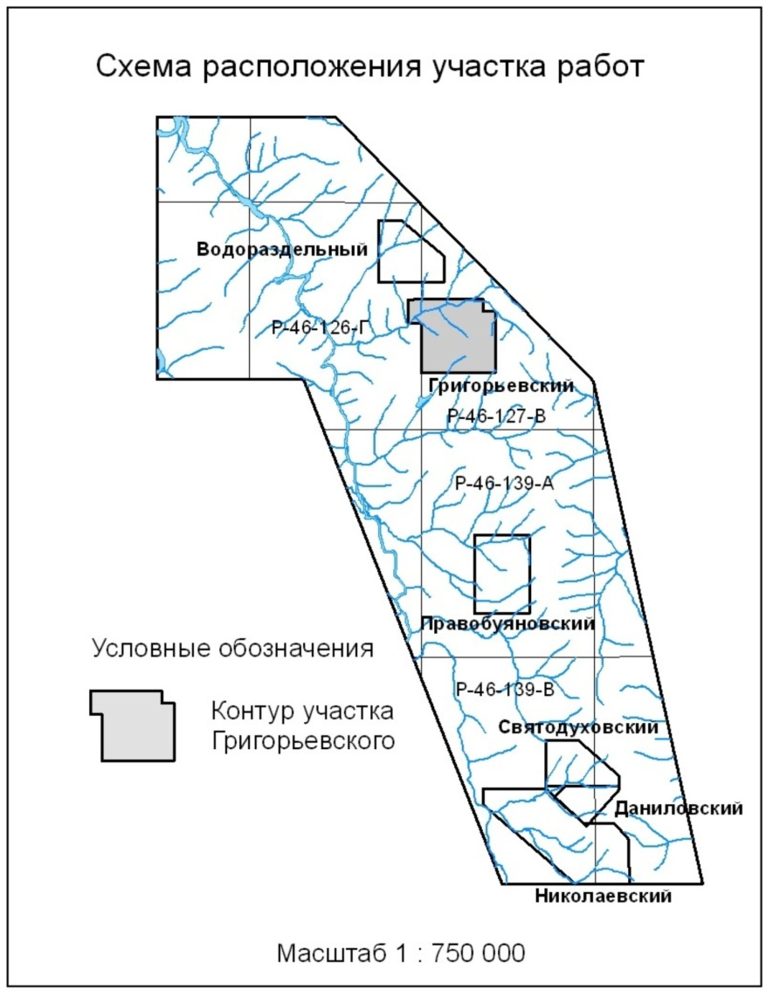
Рис. 2 Контур Григорьевского участка
Настоящая работа состоит из пяти глав. В первой главе отображен ход геологических изучений района расположения участка и его этапы. Во второй главе приводятся основные методы исследований. В третьей главе рассмотрено геологическое строение непосредственно Григорьевского участка. В четвертой главе дано описание минерального состава и структурно-текстурных характеристик вмещающих пород участка. Основные выводы приведены в заключительной пятой главе. После дано заключение, список литературы и использованные приложения.
Автор дипломной работы непосредственно принимал участие в отборе и подготовке к дальнейшему анализу проб по вторичным ареолам рассеяния и потокам рассеяния. Так же отбирал пробы для более полного минералогического и структурного изучения.
При написании работы были использованы материалы и консультации Е.В. Белогуб, Л.Я. Кабановой, А.М. Юминова, И.В. Синяковской. Всем перечисленным специалистам автор выражает искреннюю признательность.
ГЛАВА 1. История геологической изученности района
1.1. Поисковые работы
Первые масштабные поиски рудного золота в верхнем течении р. Оллонокон проведены в 1957-1958 г.г. геологами Северо-Енисейского приискового управления (отчет о работах утерян). Преимущественно они охватили правобережье наиболее золотоносного руч. Васильевского и правый борт долины Оллонокона против устья этого ручья. Здесь в полосе длиной 5,5 км были пройдены канавы, глубокие шурфы с рассечками и несколько скважин, которыми вскрыты амфиболизированные габброиды, пачка мраморизованных известняков, протяженные маломощные тела кварцитов и коры выветривания по всем этим породам, развитые линейно до глубины более 250 м. В кварцитах и особенно в кварцевой сыпучке зоны их выветривания часто фиксировалось золото, но в низких содержаниях (от «следов» до 0,1-0,2 г/т) и лишь в единичных пробах 1,3 и 5,3 г/т. Низкая золотоносность отмечена и в немногочисленных кварцевых жилах этой полосы. Попутно была выявлена полиметаллическая минерализация (сульфидная, но чаще в виде гипергенных минералов) с высоким содержанием свинца (до 63%), серебра (до 4,5 кг/т), цинка (до 1,4%) и меди (до 1,6%).
Опоискование той же полосы было продолжено Григорьевской партией АГРЭ путем литохимического опробования по вторичным ореолам спутников золота (без спектрозолотометрии), проходки канав, шурфов и скважин с пробирным анализом кварцитов и жильного кварца на золото. Золотоносность их оказалась на том же низком уровне, в единичных пробах 2,9 и 7,4 г/т. На склонах долины Оллонокона и на водоразделе истоков руч. Васильевского, Григорьевского и Безымянки были выявлены вторичные ореолы полиметаллов высокой контрастности. В контуре последнего ореола было опоисковано Григорьевское проявление серебра, представляющее собой сульфидсодержащую кварцево-жильную зону длиной около 800 м при мощности 1-20 м, локализованную в пачке мраморизованных известняков, неравномерно выветрелых до состояния глин. Серебро содержится в галените (до 2 кг/т), образующего гнезда в кварце, и в глинистой коре (до 4,5 кг/т). По данным пробирного анализа содержание золота в жильной зоне Григорьевского проявления обычно составляет «следы», в единичных пробах до 5,8 г/т.
В 1971 г. геологи АГРЭ провели в бассейнах руч. Васильевского и Григорьевского литохимическое опробование по вторичным ореолам рассеяния золота. Опробование охватило ту же ранее опоискованную полосу по правобережью руч. Васильевского, а также два фрагмента левобережья руч. Григорьевского в его низовьях и верховьях (всего 6 км² по сети 100х20 м, 3118 проб). При нижнем пороге чувствительности в 10 мг/т золото было зафиксировано в 47 пробах (10-50 мг/т, в единичных 0,1-3 г/т), большей частью рассеянных по площади, но на водоразделе истоков руч. Васильевского и Григорьевского образовавших незамкнутый ореол площадью 500х200 м. При штуфном опробовании свалов жильного кварца (87 проб) и кварцитов (33 пробы) пробирным анализом золото было обнаружено в 11 пробах на уровне 0,1-0,7 г/т. Авторы сочли, что эти данные свидетельствуют о бесперспективности опоискованного участка (Ново-Григорьевского) на рудное золото.
В середине 70-х г.г. на месторождении Советском пробурено и задокументировано несколько глубоких (более 1000 м) скважин. Было установлено, что рудовмещающие углеродистые сланцы нижнеудерейской подсвиты развиты на месторождении до глубины 400 м, а ниже распространены гидротермально измененные (серицитизация, карбонатизация, турмалинизация, сульфидизация и окварцевание, в том числе в виде многочисленных слабозолотоносных жил) зеленые и пестрые сланцы с вулканогенными примесями, а также пачка доломитизированных известняков, аналогичных известнякам правобережья руч. Васильевского. При ГДП-50 эта подрудная толща была откартирована на поверхности в бассейнах руч. Васильевского, Григорьевского, Татьянинского и Горохового (в устье последнего в ней обнаружены и базальты) и условно отнесена к верхнеудерейской подсвите. От «перекрывающих» отложений нижнеудерейской подсвиты и горбилокской свиты она отделена крупным надвигом юго-западного падения под углом 45°. Таким образом, была установлена локализация Советского месторождения в надвиговом аллохтоне.
В 1984-86 г.г. геологи Советского рудника провели комплексные геофизические и геохимические работы на северо-восточном фланге Советского рудного узла, на площади 36 км² . Эта площадь охватила междуречье Оллонокона (выше устья руч. Васильевского) и руч. Буяновка. Здесь поставлены магнитометрия и электроразведка методами ЕП и СДВР по сети 100х20 м, а также литохимическое опробование по вторичным ореолам на 17 элементов по той же сети. Спектрозолотометрия была по ряду причин заменена сцинтилляцией на золото каждой второй пробы. Эта замена оказалась неудачной, каких-либо внятных ореолов золота авторы не выявили. На левобережье левого истока р. Оллонокон зафиксирован вторичный ореол мышьяка с содержанием до 0,03% в ассоциации с серебром (до 0,005%). Основной объем горных работ (226 п.м шурфов и 4346 м³ канав) был задействован для опоискования западных экзоконтактов двух габброидных массивов с развитыми в них слабозолотоносными кварцитами и выветрелыми известняками. В итоге были выделены три перспективных на рудное золото участка (Григорьевский, Усть-Григорьевский и Верхне-Оллоноконский) с прогнозом на двух первых 13 и 15 т золота в интервале глубин 100-200 м (ниже уровня «мертвых» железных шляп). В качестве месторождения-аналога было принято месторождение Советское при коэффициенте подобия 0,75 и коэффициенте рудоносности рудного поля 0,15 – хотя с месторождением эти участки по строению имеют мало общего.
В 1978-88 г.г. опоискованию подвергся северо-западный фланг Советского месторождения вплоть до р. Оллонокон (участок Каскадный) посредством проходки 4 траншей длиной 400-800 м, промежуточных канав и ряда горизонтальных скважин длиной до 400 м. Были выявлены многочисленные жилы кварца и прожилковые зоны, но золотоносность их оказалась слабой (редко более 1 г/т). В 1989-91 г.г. эти поиски были продолжены посредством бурения нескольких профилей глубоких (до 400 м) скважин, однако положительного результата не принесли [Юшков М.Г., Медведева Л.П. и др. Отчет о поисковых и поисково - оценочных работах на северо-западном и юго-восточном флангах Советского месторождения и Васильевском участках. Красноярск, 1995.ф]. В рамках этих работ на правобережье руч. Васильевского была пройдена канава и три профиля из 6 скважин (1807 п.м) с отбором 500 керновых проб и анализом их на золото методом сцинтилляции – но максимальными значениями оказались 0,12-0,43 г/т (в одной пробе – 1,47 г/т).
В 1979-91 г.г. проводились поисково-разведочные работы на глубоких горизонтах и флангах Советского месторождения. Одним из результатов этих работ стало выявление нескольких субпараллельных пологих (45о) разломов (дорудных надвигов) в подрудной толще: Григорьевского, Сухого лога 1 и 2.
Последняя попытка поисков рудного золота на Григорьевской площади была предпринята на основе настойчивой рекомендации Г.А. Середенко. Как и ранее объектами поисков оказались линейные зоны выветривания («железных шляп») по карбонатно-кварцитовой полосе правобережья руч. Васильевского и левобережья р. Оллонокона. Здесь пройдено несколько буровых профилей, подтвердивших юго-западное падение кровли габбрового массива и интенсивное выветривание залегающих над кровлей карбонатных, кварцитовых и сланцевых пород. Золотоносность всех вскрытых пород оказалась на том же незначительном уровне (с единичными пробами в 1-5 г/т). Финансирование поисков было прекращено, что не помешало авторам на основе полученной информации оценить ресурсы рудного золота в данной полосе в 100 т по категории Р₂.
1.2. Геологическая съемка
Одновременно с постановкой среднемасштабной съемки началось проведение полистной геологической съемки (ГС-50) и групповой геологической съемки масштаба 1:50 000 (ГГС-50) (Ольшанский Ю.В., 1962; Курилин А.Я., 1963; Лещинская Л.Е., 1966; Крысин М.В., 1968; Хорунов С.Д., 1969; Дюба Е.Ф., 1970; Саваньяк Ю.В.,1970; Врублевич Е.М., 1972; Межубовский В.Г., 1972; Качевский Л.К., 1977; Саванович Л.Г., 1978; Лисицын В.И., 1979, Саванович Л.Г., 1981; Стороженко А.А., 1981; Стороженко А.А., 1984; Цыкин С.Р., 1991; Стороженко А.А., 1995), а спустя десятилетие на наиболее перспективных на рудное и россыпное золото площадях, - геологическое доизучение масштаба 1:50 000 (ГДП-50) (Целыковский В.Ф., 1980; Васильев Н.Ф., 1990; Хисамутдинов Е.В., 1990; Зуев В.К., 1995). Выделены основные тектонические структуры, магматические и стратиграфические комплексы, дана геоморфологическая и гидрогеологическая характеристика территории. Основное внимание уделялось поискам кварцево-жильного типа золоторудных объектов, а при ГДП-50 и поискам жильно-прожилковых зон. Работы сопровождались площадным шлиховым и литохимическим опробованием по вторичным ореолам рассеяния и по потокам рассеяния. В результате были выявлены перспективные шлиховые и литохимические ореолы рассеяния золота, открыт ряд проявлений, изучены ранее открытые пункты минерализации золота, даны рекомендации по направлению поисковых работ. Работы проводились по различным легендам, составленные карты имели «лоскутный» вид и часто не сбивались по возрастным и литологическим границам. Значительная часть объема проб не анализировалась на золото.
Начиная с 1994 года на севере Енисейского кряжа проводится геологическое доизучение масштаба 1:200 000 (ГДП-200). Работы ведутся в обновленной легенде с привлечением геодинамического анализа структурно-вещественных комплексов, с учетом новых геохронологических данных и результатов геохимических и петрологических исследований. При полевых исследованиях основное внимание уделяется картированию и опробованию рудоконтролирующих тектонитов и рудовмещающих метасоматически измененных пород, которые ранее не картировались предшественниками. Работы сопровождаются площадным опробованием по потокам рассеяния с анализом на золото.
Поисковые работы на рудное и россыпное золото ведутся здесь уже более 170 лет. Первый этап интенсивного опоискования площади пришелся на вторую половину ХIХ века, в связи с «золотой лихорадкой». Тогда старателями были отшлихованы и расшурфованы долины практически всех рек и ручьев Енисейской тайги. Характеристика этих россыпей приведена в ряде сводок конца ХIХ-начала ХХ века, из которых наиболее известна работа И.А. Молчанова «Енисейский золотоносный район. Опыт горно-экономической характеристики. 1926». В конце ХIХ века была составлена и первая геологическая карта Северо-Енисейского горного округа (Л.Я. Ячевский, 1984; 1900).
Попутно с поисками золотоносных россыпей велись поиски их коренных источников, что привело к обнаружению в Северо-Енисейском районе ряда золотоносных кварцево-жильных зон (месторождения Советское, Эльдорадо, Полярная Звезда, Первенец и др.). В первой половине ХХ века геолого-поисковые работы в районе проводились эпизодически и свелись к доразведке россыпей в бассейнах рр. Нойбы и Чингасана и накоплению геолого-петрографических характеристик различных горных пород (Дембо Т.М., 1939; Лапин С.С., Ключанский Г.С., 1940; Жинкин И.Н., Никифоров С. К., 1943).
Большой объем обобщающих и тематических исследований по проблемам стратиграфии, магматизма, тектоники, метаморфизма, металлогении, изотопного возраста пород Енисейского кряжа и, в частности, изученной площади, проведен В.А. Верниковским (2001, 2006), А.Е. Верниковской (2002, 2004, 2004), В.Д. Волобуевым (1966), А.И. Вызу (1974), В.М. Даценко (1983, 1984), А.Э. Динером (1991, 1997, 1998, 2000, 2002), А.И. Забиякой (2004), Л.К. Качевским (1993, 1998, 2000), Г.И. Качевской (1991, 2000), Р.Б. Карпинским (1975, 1981), Е.К. Ковригиной (1978, 1981), Т.Я. Корневым (1986, 1998, 2000), Г.П. Кругловым (1998), Л.В. Ли (1985; 1999), А.К. Мкртычьяном (1999), А.Д. Ножкиным (1983, 1997, 1999, 2006), В.П. Петровым (2004), Е.С. Постельниковым (1980, 1971), Г.А. Середенко (1988, 1991, 2005), С.С. Сердюком (2002; 2010), В.Е. Скрипниковым (2002), И.М. Табацким (1991).

1.3. Геохимическая изученность
Геохимические методы поисков применялись на всех этапах геологической съемки и в ходе большинства поисковых работ. Геологическая съемка масштаба 1:200 000 сопровождалась литохимическим опробованием по вторичным и отчасти первичным ореолам рассеяния в ходе геологических маршрутов. Шаг отбора проб составлял 500 м, среднее расстояние между маршрутами – 2 км. Пробы подвергались полуколичественному спектральному анализу на 16 элементов: Pb, Cu, Zn, Ni, Co, V, Mn, Ba, Mo, Sn, W, As, Sb, Ag, y, La. Большинство выявленных аномалий оказалось точечными, непроверенными. Анализ на золото не проводился.
При геологической съемке масштаба 1:50 000 основным геохимическим методом было принято литохимическое опробование по вторичным ореолам рассеяния по сети 500х100 м, которое проводилось выборочно, на площадях развития метаморфизованных пород. Пробы анализировались на 15-18 рудных элементов, исключая золото. Был выявлен ряд ореолов мышьяка, серебра, полиметаллов, меди, которые могли рассматриваться как спутники золотого оруденения.
Необходимо отметить, что геохимические методы поисков – это основной, если не единственный, метод поисков золота на Енисейском кряже, позволяющий максимально близко «подойти» к рудовмещающим золотоносным метасоматитам и непосредственно к золоторудным телам. При методически правильном отборе проб и высокой чувствительности анализа на золото и его спутники, этот метод работает с очень высокой вероятностью при мощности делювиальных суглинков 1-3 м. При большей мощности четвертичных отложений и при наличии линейных и площадных кор выветривания результаты опробования получаются искаженными, их трудно интерпретировать. Будущее развитие геохимических методов усматривается в увеличении чувствительности анализов на такие элементы спутники золота как мышьяк, сурьма и висмут, а также в развитии экспресс-методов для анализа проб в поле или непосредственно в копушах.

1.4. Геофизическая изученность
Геофизические исследования северной части Енисейского кряжа связаны с разными этапами геологического изучения и носили региональный характер. Их можно разделить на несколько этапов. В первый период проводились рекогносцировочные и площадные работы аэромагнитные съемки мелкого масштаба. Из-за низкой точности измерений (~±120 нТл) и аэровизуальной привязки маршрутов наблюдений эта съемка непригодна к использованию в настоящее время. В 1965-67 г.г. проведена аэромагнитная съемка масштаба 1:25 000, а на часть территории и аэрогаммаспектрометрическая съемка масштаба 1:25 000. Целью этих работ были поиски месторождений железа, урана и других полезных ископаемых, а также решение задач геологического картирования. Низкая точность применяемой аппаратуры и качество привязки не позволяют использовать данные материалы для оценки территории на золото. Карты не соответствуют современным требованиям, предъявляемым к картам масштаба 1:25 000.

ГЛАВА 2. Методика исследования

Отбор проб
Литогеохимическое опробование по первичным ореолам включало сколковое, точечное и бороздовое опробование, осуществлялось по нерегулярной сети при проведении маршрутов, проходке горных выработок и по линиям геологических разрезов. Отбор проб из естественных обнажений проводился путем точечной отбойки 5-8 сколков породы, на забоях шурфов – методом конверта. Бороздовые пробы отбирались вручную, с помощью зубила, по всем горным выработкам. Интервал опробования составлял не более 1 м, сечение борозды 3х5 см, вес бороздовых проб составлял 4,5-7 кг. По этим же породам отбирались пробы-протолочки. По данной методике было отобрано 16 проб вмещающих пород (прил.1 карта фактов).
Текстурно-структурный метод
Текстурно-структурный метод применен для описания предоставленных образцов, включает определение структур и текстур вмещающих пород Григорьевского участка. Для достижения этой цели было подготовлено 11 образцов. Образцы предварительно распиливались, одна поверхность пришлифовывалась, фотографировалась.

Оптический метод
В ходе работы подготовлено и описано 14 шлифов вмещающих пород Григорьевского участка. Изучение микроструктур пород и определение минерального состава велось на микроскопе для проходящего света Olympus BX-51. Фотографии шлифов сделаны с помощью камеры DeltaPix Invenio. Определялись следующие параметры: формы зерен, минеральный состав, структурные и текстурные особенности, оптические свойства.

Термобарогеохимия

Флюидные включения были изучены в лаборатории термобарогеохимии геологического факультета ЮУрГУ. Физико-химические параметры минералообразующего флюида определялись в двусторонних прозрачно-полированнх препаратах методами термометрии. Для исследований в зернах кварца выбирались флюидные включения с признаками первичных (сингенитичных) и мнимовторичных (субгенитичных) типов. Анализы проводились с использованием микрокриотермокамеры «Linkam» THMSG-600. Нагрев включений проводился до их полной гомогенизации. Температуры гомогенизации фиксировались в момент исчезновения газового пузырька при нагревании препарата в термокамере. В случае, если после проведения опыта и возвращения образца в нормальные условия, включение полностью не восстанавливало свои первичные формы, результаты отбраковывались. Точность измерений ± 1 °. Для получения достоверных результатов были набраны статистические данные, включающие около 60 определений температуры гомогенизации.

ГЛАВА 3. Геологическое строение и характеристика вмещающих пород Григорьевского участка.
3.1. Стратиграфия
Стратифицированные образования занимают порядка 80% площади и залегают на метаморфическом комплексе позднего архея и гранитоидах раннего карелия. Основание стратифицированного разреза сложено раннепротерозойскими (позднекарельскими) кристаллическими сланцами, амфиболитами, мраморами, кварцитами и метапесчаниками тейской серии.
Залегающие выше рифейские отложения формировались в различных геодинамических обстановках, которые выделены как геологические районы.
В восточной части площади, в Ангаро-Тунгусском геологическом районе, на раннепротерозойских образованиях с угловым несогласием залегают метаморфизованные песчано-глинистые отложения пассивной окраины континента сухопитской серии раннего - среднего рифея. Залегающие на них позднерифейские метаморфизованные вулканогенно-терригенные породы орловской и верховороговской серий, которые формировались в условиях активной окраины континента, развиты в Верхневороговско-Шишинском геологическом районе.
В западной части площади, в Исаковском и Осиновском геологических районах, развиты метаморфизованные толеитовые базальты зоны спрединга, основного, среднего и кислого состава и терригенно-карбонатные породы островных дуг Исаковского террейна, которые с окружающими их образованиями имеют тектонические контакты. Положение их в разрезе основано на радиологических определениях и петрохимических особенностях вулканитов, позволяющих реконструировать обстановки их формирования.
Залегающие выше с угловым несогласием неметаморфизованные позднерифейские красноцветные молассовые отложения формировались в двух районах: в Тейском геологическом районе – чингасанская серия, в Вороговском геологическом районе - вороговская серия, что свидетельствует о наличии двух разобщенных краевых прогибов в этот период. Завершающая разрез позднерифейских отложений чапская серия, формировалась в Тейско-Кутукасском геологическом районе, в пределах которого, на западе, выделяется Порожинская геологическая площадь с карбонатными, вулканогенно-кремнистыми и терригенными породами подъемской свиты, а на востоке, на Чапской геологической площади, - терригенно-карбонатные породы суворовской и подъемской свит. Различия условий осадконакопления исчезают лишь на уровне красноцветной молассы немчанской свиты, разрез которой в районе не меняется (прил.2).
Чехол Сибирской платформы сложен доломитами позднего венда - раннего кембрия лебяжинской свиты, пестроцветными доломитами, мергелями, известняками, алевролитами и песчаниками эвенкийской серии среднего кембрия, терригенно-карбонатными породами ордовика, силура, девона, карбона и перми. В локальных депрессиях и карстовых западинах накапливались юрские и палеоген-неогеновые глины, бурые угли, пески и галечники. Повсеместно распространены глинистые, песчано-гравийные и щебнисто-суглинистые образования четвертичной системы, в речных долинах развиты аллювиальные образования надпойменных террас и современные пойменные и техногенные образования. Развиты мел-палеогеновые коры выветривания.
Породы различных стратиграфических подразделений резко различаются по степени метаморфизма, дислоцированности и метасоматических преобразований. Последовательность разреза нарушена многочисленными разломами.

Верхнепротерозойская эонотема
Нижне-среднерифейская эратема
Образования нижнего-среднего рифея формировались в двух геологических районах: Ангаро-Тунгусском и Исаковском. Ангаро-Тунгусский геологический район занимает центральную и восточную часть площади, развивавшейся в ранне-среднерифейское время в режиме пассивной окраины континента, на шельфе которого накапливались породы сухопитской серии. Исаковский район представляет собой фрагмент Исаковского террейна, в пределах которого в ранне-среднерифейское время формировались океанические породы фирсовской толщи.

Ангаро-Тунгусский геологический район
В геологическом районе в пределах площади развиты породы сухопитской серии, в которой выделяются кординская, горбилокская, удерейская, погорюйская и аладьинская свиты.
Сухопитская серия представляет полный трансгрессивно-регрессивный цикл: от мелководных грубообломочных пород кординской и горбилокской свит, через тонкие более глубоководные пелитовые породы удерейской свиты к прибрежным ритмичнослоистым пелито-псаммитовым флишоидным погорюйской и карбонатным породам свиты Карточки и аладьинской свиты. Породы серии метаморфизованы в зеленосланцевой фации и выделяются как аспидная формация. Они широко распространены в восточной части площади в бассейнах рек Иочимо, Вангаш, Енашимо, Тея, Нойба и в виде узких полос сохранились на западе района в басейнах рек Тис, Гаревка, Вороговка, Кутукас, Глотиха. Породы серии вмещают целый ряд золоторудных объектов, в том числе такие крупные как Олимпиадинское и Благодатное месторождения.
Горбилокская свита (RF₂gr) сложена нитевиднослоистыми алевритистыми «шелковистыми» серицит-хлоритовыми сланцами (алевритистыми метапелитами) зеленовато-серого, зеленого цвета лепидогранобластовой, порфиробластовой структуры и сланцеватой текстуры. Сланцы состоят из тонкочешуйчатого (0,01-0,07 мм) хлорит - серицитового агрегата с пунктирно-нитевидными слойками алевритистого (0,01-0,1 мм) материала, представленного кварцем и альбитом. Акцессорные минералы– пирит, ильменит, циркон, гранат, магнетит. В отдельных прослоях нитевидная слоистость исчезает, плавно сменяясь однородными сланцами. Порфиробластовая структура проявлена спорадически при наличии (1-2%) новообразований биотита, часто хлоритизированного. Отдельные прослои сланцев (мощностью до 200 м) содержат вкрапленники магнетита (1-4%). Мощность свиты 600-700 м. Породы горбилокской свиты вмещают рудные зоны месторождения Эльдорадо.
Удерейская свита (RF₂ud) разделена на три подсвиты: нижнюю – сероцветную пелито - алеврито - псаммитовую, среднюю – зеленоцветную пелитовую и верхнюю – темноцветную пелито – алевритовую. Подсвиты имеют четкие картировочные признаки и уверенно прослеживаемые границы. В бассейне р. Немунь, где была съемка масштаба 1:200 000, свита не расчленена на подсвиты.
Нижняя подсвита (RF₂ud₁) согласно, с постепенным переходом, залегает на зеленоватых алевритистых сланцах горбилокской свиты. Она состоит из двух пачек. Нижняя (200-250 м) сложена темно - серыми серицитовыми сланцами в тонком (1-10 мм) переслаивании со светло - серыми серицит - кварцевыми метаалевролитами и метапесчаниками (образуя псаммито – алевро - пелитовые ритмы). Верхнюю часть разреза слагает пачка монотонных темно - серых серицитовых сланцев (метапелитов) с примесью (5-10%) хлорита и тонкодисперсного углеродистого вещества. Средняя подсвита (RFçudç) сложена зелеными, зелено - серыми, серыми серицит - хлоритовыми сланцами, иногда карбонатсодержащими (до бурых карбонатных сланцев). Они представляют собой тонкочешуйчатые метапелиты (0,005-0,05 мм), состоящие из серицита (80%), хлорита (3-20%), железистых карбонатов (1-5%). При выветривании сланцы приобретают специфический пятнисто - пористый облик. Сланцы подсвиты иногда содержат вкрапленность магнетита и выражаются в магнитном поле полосовидными аномалиями 20-120 нТл. Верхняя подсвита (RFçudõ) сложена темно – серыми, серицитовыми (примесь хлорита до 10%) углеродистыми сланцами. В верхах разреза подсвиты выделяется пачка (60-100 м) метапелитов с тонкими (1-5 мм) алевритовыми, алевропсаммитовыми карбонатсодержащими прослоями. В породах свиты проявлены процессы графитизации, березитизации и окварцевания.. Породы свиты вмещают месторождения (Советское, Бабушкина Гора, Удерейское) и проявления золота.
Орловская серия представлена отложениями конкинской свиты и иончихинской толщи, распространенной: в верховьях рек Рыбная, Кутукас, Черная, Северная, Чапа (у руч. Девятка), Нойба, Оллонокон. Породы серии ранее не выделялись, относились к сухопитской или тунгусиксой сериям. В составе конкинской свиты преобладают метапесчаники, в разрезе иончихинской толщи развиты сланцы, метавулканиты, карбонатные породы. Вместе с субвулканическими образованиями они формируют последовательно дифференцированную базальт-андезит-дацит-риолитовую и туфогенно-карбонатно-глинистую формации вулканоплутонического пояса. Породы серии метаморфизованы в хлоритовой субфации зеленосланцевой фации.
Иончихинская толща (RF₃in) распространена в бассейнах рек Черная, Рыбная, Нойба, впервые выделена у п.Северо-Енисейский. Сложена она сланцами, карбонатными и вулканогенными породами, что позволяет выделить в ее составе три подтолщи: нижнюю – карбонатно-сланцевую, среднюю – карбонатно-вулканогенную и верхнюю – сланцевую.
Нижняя часть разреза (800-900 м) сложена зелеными (при выветривании бурыми) кварц-альбит-серицит-хлорит-карбонатными – сланцами и зеленовато-серыми, розовато-серыми, серыми плитчатыми мраморизованными слюдистыми, иногда известковистыми доломитами с прослоями (от 1-4 см до 0,5-2 м) зеленых карбонатных сланцев и известняков. В средней части разреза толщи выделяется пачка (1100-1400 м) метатрахибазальтов, метатрахиандезитов, метабазальтов, метадацитов и метатуфов основного и кислого состава, метатуфопесчаников, кварц-хлорит-серицитовых сланцев с прослоями (от первых метров до десятков метров) светло-серых, белых и бурых кварцитовидных метапесчаников и массивных мраморизованных известняков и метадоломитов. Кварциты образуют линзовидные тела и представляют собой белые, медово-желтые породы, сложенные полупрозрачным, белым кварцем с чешуйками серицита и включениями теневых зерен (1-2 мм) прозрачного кварца и линз агрегата кварца с кристаллами турмалина и сульфидов. По цвету и характеру выделений кварцевых зерен их можно сопоставить с эксгалитами и вторичными кварцитами, характерными для районов поствулканической деятельности или метасоматитами в экзоконтактовой зоне массивов долеритов. Верхняя часть разреза представлена пачкой (300-400 м) сланцев (метапелитов). темно-серых, черных серицит - углеродистых, кварц – хлорит - серицитовых, хлоритоидных, гидрослюдистых, с прослоями зеленовато-серыми хлорит-серицит-кварцевых метаалевролитов. Общая мощность толщи составляет более 2500 м.
Радиологический возраст метабазальтов средней средней части разреза, составляет 829±23 Ма. Это позволяет сопоставить их с породами иончихинской толщи бассейна р. Кия, имеющими возраст 832±6 Ма. Они прорваны дайками метадолеритов орловского комплекса и дайками метариолитов с возрастом 720 Ма.
Субвулканические аналоги вулканитов орловской серии объединены в орловский базальт – андезит - риолитовый комплекс (vöRF₃o). Комплекс представлен силлами и дайками метадолеритов, выделенных в бассейнах рек Черной, Оленьей, Чингасан, Оллонокон. Протяженность овально-вытянутых субпластовых тел с резкими ровными контактами достигает 5 км при ширине 0,8-2 км. Сложены полосчатыми мелкозернистыми (участками средне-, крупнозернистыми) порфировидными меланократовыми метадолеритами с бластогаббровой, порфиробластовой, лепидогранобластовой структурой и массивной, иногда полосчатой текстурой. Минеральный состав (в %): плагиоклаз – 60-70, роговая обманка – 25-30, биотит – 0-3, кварц - 2-5, клиноцоизит, хлорит, кальцит – 2-7, акцессорные – 2-3 (магнетит, апатит, пирит, альмандин, халькопирит, рутил, турмалин). Вмещающие породы слабо карбонатизированы, эпидотизированы, хлоритизированы и березитизированы. Иногда в экзоконтакте массивов образуются метасоматические сульфидизированные вторичные кварциты. Петрохимические особенности пород комплекса позволяют считать их комагматами вулканогенных пород орловской серии и относить к субвулканическим образованиям позднерифейской последовательно дифференцированной базальт – андезит – дацит - риолитовой формации позднего рифея.
Четвертичная система
На карте нашли отражение четвертичные образования, содержащие россыпи золота. Выделяются аллювий поймы и надпойменных террас, техногенные образования.
Аллювий поймы (aQ_{H}) сложен галечниками русловой фации (мощность 0,5-4 м) и серыми полимиктовыми песками, супесями, суглинками, илами пойменной и старичной фации (мощность 0,4-1,5 м). Мощность аллювия поймы в закарстованных участках долин возрастает до 30 м. Окатанность материала в долинах основных рек хорошая и очень хорошая, в притоках она меняется к истокам от хорошей до плохой.
Техногенные образования (tQ_{H}) сформированы в результате отработки россыпных местрождений золота. Представлены перемывным и насыпным генетическими подтипами. Техноген перемывной сложен валунно-щебнисто-галечниковым материалом с незначительным содержанием песка и гравия. Характеризуется микрогрядовым рельефом при дражном перемыве и холомисто-западинным при применении промприбора. Гряды и холмы чередуются с котлованами, заполненными водой, песчано-глинистыми и суглинисто-илистыми осадками. Техноген насыпной представлен дамбами, сооружаемыми для создания запасов воды, отстойников мути, возникающей при гидромеханической отработке россыпей. Мощность техногенных образований достигает 30 м.

3.2. Метаморфические образования
Образования сухопитско-тунгусикского этапа
В процессе метаморфизма этого этапа, проявившегося в позднерифейское посттунгусикское время, в отложениях сухопитской и тунгусикской серий формируется зеленосланцевый комплекс пород. Степень метаморфических преобразований в породах сухопитской серии уменьшается вверх по разрезу и с запада на восток. Для метаалевролитов кординской свиты характерен кварц-биотитовый, кварц-биотит-серицитовый и кварц-хлорит–биотит-серицитовый парагенезисы (BÏ). Для пород горбилокской, удерейской и погорюйской свит определяющими являются хлоритовая, хлорит-серицитовая ассоциации (ВÐ). Термодинамические условия регионального метаморфизма пород кординской свиты, определяются в 3,5-4 кбар при температуре 500-550°С. Породы серии с разной степенью интенсивности подверглись наложенным процессам дислокационного метаморфизма, что выразилось в неравномерном изменении «первичных» зеленосланцевых ассоциаций этого этапа.
В породах торжихинской, лиственинской и фирсовской толщ преобладающими являются дислокационные преобразования, практически нацело переработавшие минеральные ассоциации регионального метаморфизма. Для метабазальтов фирсовской толщи характерны хлорит-альбит-актинолит-роговообманково-эпидотовая минеральная ассоциация. В метаандезитах, метабазальтах и метатуфах торжихинской толщи широко распространены хлорит-альбит-клиноцоизит-кальцитовая, кальцит-кварц-клиноцоизит-хлоритовая ассоциация, в метапесчаниках – кварц-альбит-хлорит-серицит-сидеритовая, в сланцах - хлорит–серицит-сидерит (кальцит, доломит, анкерит)-кварцевая, что соответствует хлоритовой субфации зеленосланцевой фации метаморфизма (ВÐ). Термодинамические условия метаморфизма: серицит-хлоритовой субфации: Р=3,5-4 кбар, Т=300-400ºС и согласуются с условиями метаморфизма пород сухопитской серии.
Время этого этапа метаморфизма определяется внедрением гранитоидов татарско-аяхтинского комплекса (радиологический возраст 920-950 Ма) в метаморфизованные породы сухопитской серии. При этом происходит наложение контактово-метасоматических минеральных парагенезисов на существовавшие парагенезисы зеленосланцевого регионального метаморфизма
3.3. Тектоника
Площадь расположена в северной части Енисейского кряжа, который представляет собой горстовый выступ фундамента Сибирской платформы и входит в складчато-надвиговый пояс байкалид, обрамляющий платформу в рифее и вошедший (после консолидации) в ее состав. Тектоническое районирование площади базируется на материалах ГДП-200 и данных интерпретации сейсмопрофиля «Батолит». В северной части Енисейского кряжа можно выделить фрагменты карельских и байкальских структур - Приенисейского, Центрального и Нойбинского антиклинориев, байкальских структур - Кордо-Лебяжинского и Большепитского синклинориев, Исаковского террейна, Верхневороговского, Тейско-Чапского и Вороговского прогибов и палеозойских и мезозойских структур платформенного чехла, - Приенисейской моноклизы и Вороговского грабена.
Приенисейский, Центральный и Нойбинский антиклинории рассматриваются как выступы фундамента Сибирского кратона, в пределах которых развиты породы позднеархейских метакомплексов, тейской и сухопитской серий, многочисленные тела разновозрастных гранитоидов. Строение их определяется сочетанием горизонтальных и вертикальных перемещений блоков и пластин. В пределах антиклинорных структур выделяются гранито-гнейсовые купола, - крупные очагово-магматические структуры, насыщенные телами гранитоидов - Гаревский, Верхнекутукаский и Тейский гранито-гнейсовые купола. Купольные структуры состоят из серии более мелких брахиформных овальных структур («гранитных овоидов»), центры которых обычно сложены гранитоидными массивами. Простирание «обтекающих» их пород меняется от субмеридионального до субширотного, форма структур подчеркивается изометричными овальными гравитационными аномалиями с горизонтальными градиентами 0,5 - 1 мГл на 1 км и аномалиями магнитного поля (100-500 нТл). Породы смяты в мелкие сложные изоклинальные лежачие складки с углами падения контактов тел от 10 до 80º и резкой сменой направления падения. На контактах многих пластин в гнейсах проявлены бластомилониты, имеющие вид «псевдоконгломератов» с галькой белого и голубого кварца.
Особенностью антиклинориев является наличие «выдавленных», «выжатых» блоков рифейских пород и встречных надвиговых зон. Направление движения этих пластин обусловлено наличием многих причин: обдукцией пород террейна, проявлением «бульдозерного эффекта», процессов скучивания, наложенного динамометаморфизма и метасоматоза и механизмом «гранитоидного всплытия» ядерных частей куполов.
Краевые блоки рифейских пород, осложненные надвиговыми зонами, представляют паравтохтонные блоки с широким проявлением бластомилонитов, метасоматитов и золотоносных минерализованных зон во фронтальных участках надвигов.
Фрагменты Кордо-Лебяжинского и Бошльшепитского синклинориев представляют мозаику автохтонных и паравтохтонных блоков, тектонических пластин и пакетов пластин. Аллохтонные пластины и паравтохтонные блоки, сложены породами низов сухопитской серии, автохтонные блоки - породами верхов сухопитской серии и карбонатно-вулканогенных пород орловской серии. Для синклинориев характерны линейные складки, осложненные взбросами и сбросами, а в краевой части – надвигами. На фронте надвигов в узких зонах проявлены бластомилониты и метасоматически измененные породы, вмещающие проявления и месторождения золота. В геофизических полях Кордо-Лебяжинскому синклинорию соответствуют гравиметрическое поле на уровне 16 мГал, региональное повышение магнитного поля 25-100 нТл и стабильно повышенное гамма-поле 14-18 ед.экв.U., обусловленное сланцами погорюйской и удерейской свит. Фрагмент Больше-Питского синклинория представлен Тисским грабеном, который является автохтонной структурой, сложенной слабо метаморфизованными породами позднерифейского возраста. Грабен ограничен Тисским надвигом, по которому пластины карельских и ранне-среднерифейских пород надвинуты на автохтонные позднерифейские породы орловской и верховороговской серий. Вдоль надвиговой зоны в них сформированы бластомилониты и метасоматиты, выражающиеся слабыми (50-100 нТл) аномалиями магнитного поля. По гравиметрическим данным мощность зеленых сланцев в центральной части структуры составляет 4 км.
Исаковский террейн – своеобразная тектоническая структура, состоящая из трех крупных аллохтонов, - Фирсовского, Торжихинского и Осиновского. Фирсовский аллохтон представляет фрагменты структурно-вещественных комплексов (СВК) океанической коры, Торжихинский аллохтон сложен породами ранней островной дуги и задугового бассейна, Осиновский аллохтон является фрагментом СВК зрелой островной дуги и задугового бассейна. Аллохтоны сложены крупными и мелкими надвиговыми пластинами, перемещенными в процессе многоактных горизонтальных подвижек с запада на восток, осложненными более поздними блоковыми (вертикальными) перемещениями. Террейн надвинут на структуры кратона по Исаковской зоне главного надвига. Исаковский террейн отчетливо выражен повышением регионального гравитационного поля и аномалиями Δg_{ост} интенсивностью 2-10 мГал, обусловленные породами океанической коры,- толеитовыми базальтами, габброидами и гипербазитами (средняя плотность 2,80 г/см³). Вместе с островодужными породами они трассируются мозаичными цепочками аномалий (50-500 нТл) в магнитном поле и характеризуются низкими (3-7 мкР/час) значениями поля МЭД.
Верхневороговско-Енашиминский прогиб представляет собой автохтонную структуру активной окраины континента, состоящую из пяти блоков, разделенных породами орогенного комплекса и платформенного чехла. Прогиб сложен породами орловской и верховороговской серий, вмещает тела метариолитов и метадолеритов ковригинского и орловского комплексов, лейкограниты глушихинского комплекса. Блоки ограничены взбросами и надвигами, перекрыты палеозойскими породами. Для них характерны повышенные значения поля МЭД (15-20-30 мкР/час), полосовидные аномалии магнитного поля (300-500 нТл), обусловленные наличием метасоматического магнетита в сланцах.
Тейско-Чапский прогиб, как структура краевого бассейна, сформирован на эродированных структурах Кордо-Лебяжинского синклинория, сложен породами чингасанской и чапской серий, дайками и трубками взрыва захребетнинского комплекса щелочных трахитов, трахибазальтов чапинского комплекса щелочных пикритов и выходит на площадь разобщенными фрагментами более мелких структур. Относительно крупными структурами являются Уволжский и Дюбкошский грабены. Породы смяты в линейные (с элементами брахиформности) и коробчатыми складками, разбиты на блоки. Породы, слагающие прогиб немагнитны, выделяются в гравитационном поле аномалиями силы тяжести 2-4 мГал.
Вороговский прогиб, как структура межгорного прогиба, заложен на глубоко эродированных аллохтонных пластинах террейна и структурах кратона перед фронтом шва террейна. Прогиб сложен породами вороговской и чапской серий, общая синклинальная структура его осложнена разноамплитудными разрывными нарушениями, мелкими линейными и сундучными складками. Породы немагнитны и сквозь них «просвечивают», расположенные на глубинах 1,5-4,0 км, магнетитсодержащие гипербазиты Исаковского террейна и метасоматически измененные породы Центрального антиклинория.
Структуры платформенного чехла сохранились на площади в виде фрагментов Приенисейской моноклизы и Вороговского грабена, который является сохранившимся от эрозии фрагментом Приенисейской моноклизы. На севере площади развиты палеозойские осадочные отложения и субпластовые триасовые трапповые интрузии. Породы прогиба немагнитны, и фиксируемые здесь магнитные аномалии обусловлены эффектом «просвечивания» магнетитсодержащих подстилающих метасоматически измененных пород, которые выражаются магнитными аномалиями интенсивностью 100-1250 нТл. Траппы выделяются знакопеременными аномалиями (100-300 нТл) дифференцированного магнитного поля, в поле МЭД выражается очень низкими (1-3 мкР/час) значениями. Тектонические контакты моноклизы выражены градиентом гравитационного поля, для структуры характерно ровное спокойное положительное магнитное поле близкое к нулю. Вороговский грабен ограничен системой взбросовых разрывных нарушений, подновленных в кайнозое. В гравитационном поле грабен выделяется аномалиями силы тяжести (-2-8 мГал). Для пород чехла характерны пологие брахиформные складки, они разбиты системой позднемеловых-четвертичных взбросов. Вдоль р. Енисей в виде останцов и маломощных плащеобразных залежей, а также в карстовых депрессиях сохранились породы юры-неогена.
Разрывные нарушения определяют рисунок современного структурного плана района. Исаковский террейн ограничен Исаковской надвиговой зоной, - главной надвиговой границей террейна (сутурой). Плоскость надвига имеет западное направление падения и угол наклона 20-60°. Фронтальная часть зоны представляет собой серию параллельных «чешуйчатых» надвигов, проявленных как в породах аллохтона, так и автохтона. Мощность плоскости главного шва составляет от 30-50 до 120-155 м. Шов иногда «залечен» кварцевыми и кварц-карбонатными жилами, очень часто в нем проявлена графитизация, практически всегда он сопровождается ореолом бластомилонитов в породах автохтона. На фронте надвигов развиты зоны тектонического полимиктового меланжа. Ширина выходов меланжированных пород колеблется от 0,1-0,3 до 2-3 км, чередуясь с ненарушенными породами. Время заложения этой надвиговой зоны определяется временем обдукции террейна на континент – 720-730 Ма. Во фронтальной части надвиговых зон формируются пакеты покровов, милониты и бластомилониты (с новообразованиями граната и биотита в порфиробластах), зоны графитизации, пропилитизации и березитизации. К зонам бластомилонитов приурочены практически все известные золоторудные объекты Енисейского кряжа. Структуры осложнены более мелкими надвигами, возраст которых определяется как позднерифейский, так как породы чингасанской и вороговской серий залегают с угловым несогласием на эродированных надвиговых структурах окраины континента и террейна, перекрывают аллохтонные пластины и зоны бластомилонитов. Более поздние надвиговые структуры, если и проявлялись, то были малоамплитудными.
Многочисленные взбросы и сбросы определяют блоковое строение территории, время их заложения определить сложнее, большая часть их проявилась в палеоген-четвертичное время, как результат горстового воздымания Енисейского кряжа. Нойбинский антиклинорий ограничен разломами Татарской зоны, Центральный антиклинорий – разломами Приенисейской зоны. Преобладают зоны северо-западного простирания, менее проявлены системы ортогональных малоамплитудных разломов северо-восточного простирания. Енисейский кряж, как горная страна сформировался в результате подъема тектонических блоков по древним разломам северо-западного простирания, подновленным в предмеловое время. Об этом свидетельствует развитие мел-палеогеновых кор выветривания по зонам разломов. Большинство разрывов взбросо-сбросового типа проявляются в поле силы тяжести протяженными зонами разрывов градиента и в магнитном поле по ограничению и смещению аномалий. На МАКС эти разломы дешифрируются с большой долей уверенности по прямолинейным отрезкам долин, резкой смене фототона, микроформам рельефа.
Последовательность формирования стратифицированных и метаморфических образований, наличие перерывов, этапов складкообразования и метаморфизма позволяют выделить в пределах площади 7 структурных этажей, отвечающих крупным тектономагматическим циклам: архейский, карельский, байкальский, каледонский, герцинский, мезозойский и альпийский.
В геологической истории района проявлены практически все эпохи преобразования земной коры: позднеархейская, карельская, рифейская (байкальская), каледонская, герцинская, мезозойская и альпийская.
Наиболее интересным периодом, в процессе которого формируются золоторудные объекты территории, является позднерифейский этап развития региона. В интервале времени 730-720 Ма происходит столкновение континента (Сибирская платформа) и зрелой островной дуги (Осиновский аллохтон, сложенный породами кутукасской серии). Развитие субдукционно - коллизионных процессов привело к обдукции островодужных пород и «зажатых» между ними фрагментов океанической коры на континент. Эта сложная тектоническая конструкция выделяется в современном тектоническом плане как Исаковский террейн. В результате обдукции террейна образовались сложные покровно-складчатые системы. Сформировались пакеты покровов, ограниченные надвигами, перед их фронтом проявились зоны меланжа, вторичного рассланцевания, бластомилонитов и метасоматитов. Зона контакта обдуцированного террейна выражена Порожинско-Сурнихинским надвигом, главным надвигом Исаковской зоны. В пределах террейна, к зонам надвигов приурочены протрузии гипербазитов сурнихинского комплекса, «выдавленные» в процессе сжатия и складкообразования. По нашим представлениям, в этот период, вдоль экранирующих поверхностей надвигов и в субвертикальных зонах проницаемости в милонитизированных, рассланцованных, меланжированных породах формируются золоторудные объекты района. При внедрении умереннощелочных гранитов гурахтинского комплекса (690-710 Ма) могло происходить некоторое перераспределение золотой минерализации. По данным А.М. Сазонова (2003 г) на месторождении Благодатном проявился второй этап рудообразования, связанный с тектонической активизацией верхнедевонского времени (368-364 млн. лет), с образованием нитевидных кварц-карбонатных прожилков с золото-сульфидно-полиметаллической минерализацией.
Для россыпеобразования важна альпийская эпоха, когда при общем подъеме территории происходит становление Енисейского кряжа как современной горной страны. В речных долинах формируются надпойменные террасы. В это время накапливаются основные золотоносные россыпи региона. Процесс образования континентальных осадков и россыпеобразования продолжается в настоящее время.

ГЛАВА 4. Особенности состава и строения вмещающих пород Григорьевского участка

4.1. Текстуры и структуры вмещающих пород
В результате макроскопического описания вмещающих пород Григорьевского участка выделены массивные, слоистые, брекчиевые и сланцеватые текстуры.
Массивные текстуры широко распространены среди кварцевых песчаников Чапской серии Суворовской свиты и метапесчаников Орловской серии.
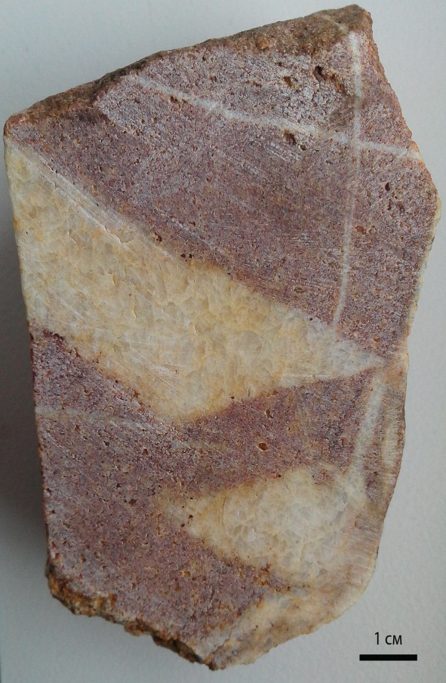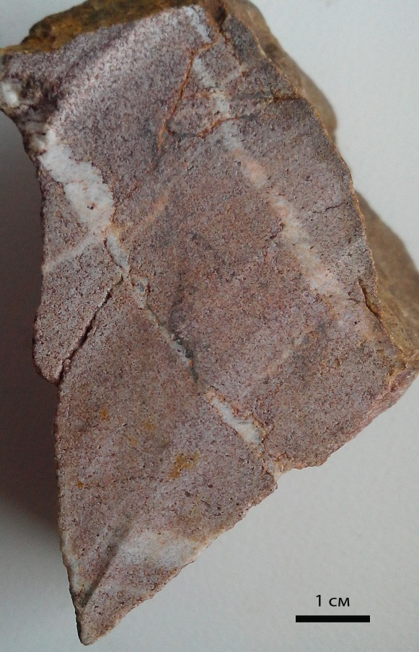
Рис. 3 (обр. 1а) Жила кварца в песчанике Рис.4 (обр. 2а) Песчаник
Песчаник буроватого цвета, в основном состоит из частиц песчаной фракции (кварцевый песчаник) размером от 0,5 до 1мм. Зерна однородны по размеру и форме, структура крупнозернистая. Основную массу песчаных частиц пересекают прожилки кварца белого и желтоватого цветов. Присутствуют как мелкие «секущие» прожилки кварца мощностью 1-3 мм так и более крупные жилы размером до 4см. (рис.3). Жилы кварца по размеру зерен отличаются, более крупные сложены хорошо различимыми зернами размером до 4мм. В породе наблюдается небольшое количество пор и трещинок, частично заполненных кварцевым материалом или цементирующим веществом.
Сланцеватые, брекчиевые и слоистые текстуры характерны для пород Чапской, Сухопитской и Орловской серии.
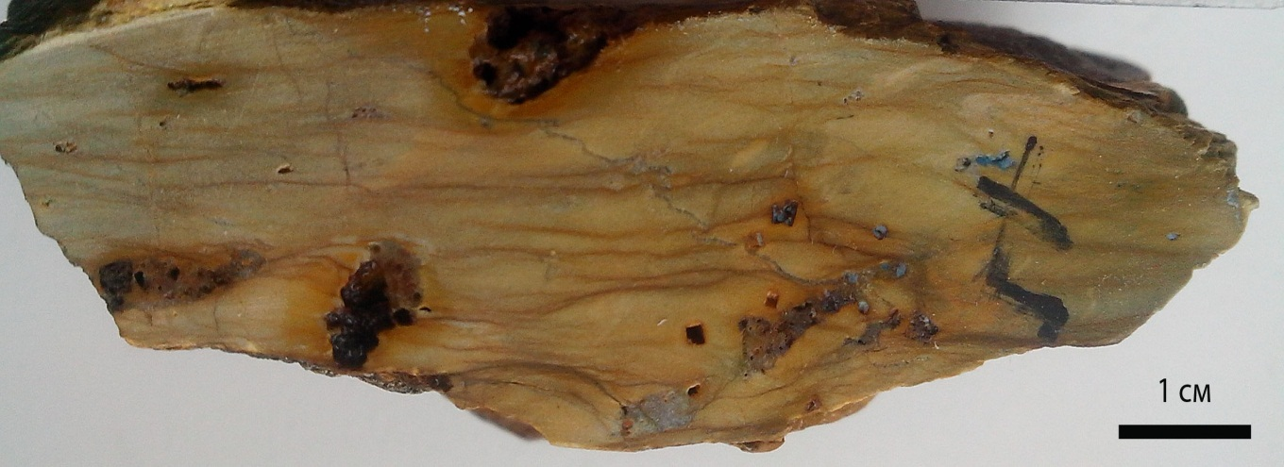
Рис. 5 (обр. 7) Серицит-хлорит-кварцевый сланец
В серицитовых-хлорит-кварцевых сланцах (рис.5) хорошо различается сланцеватая текстура. Сланцы состоят из тонкочешуйчатого (0,01-0,07 мм) хлорит-серицитового агрегата (хлорита 10-30%) с пунктирно-нитевидными слойками алевритистого материала (5-15%) и кварца. Структура определяется сочетанием кварцевых массивных участков и чешуйчатых, выполненных слоистыми минералами. Присутствуют гнезда пирита, размером 0,5-1мм.
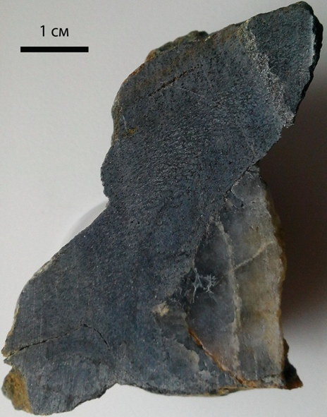
Рис. 6 (обр. 6-1). Серицит-хлоритовый сланец на контакте с кварцевой жилой
Сланцеватая текстура характерна и для серицит-хлоритовых сланцев темно-серого цвета (рис.6). Структура породы – чешуйчатая. В образце наблюдается развитая по трещинам (0.5-1 мм), на контакте с кварцевой жилой, рудная минерализация.
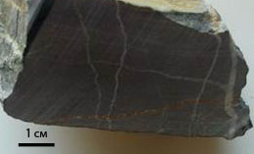
Рис.7 (обр. 3) Алевролит
Алевролиты (рис.7) слоистой текстуры, алевролитовой структуры (обр. 3). Слоистость однонаправленная, градационная симметричная. Порода темно-серого цвета с прожилками кальцита (15%) которые пересекают основной глинистый материал во всех направлениях. Жилки кальцита в основной массе можно подразделить на два вида: прожилки 0,5-1 мм, заполняющие трещины в основном материале и более крупные – до 3 мм, отчетливо выделяющиеся на фоне первых.
Брекчиевая текстура и обломочная структура (рис.8) характерны для тектонической брекчии. Порода представлена обломками кварца и цементирующей кварц-серицит-хлоритовой массой (20%). В образце присутствуют трещины, заполненные кварцем. Цемент базальный, обломки различной формы.
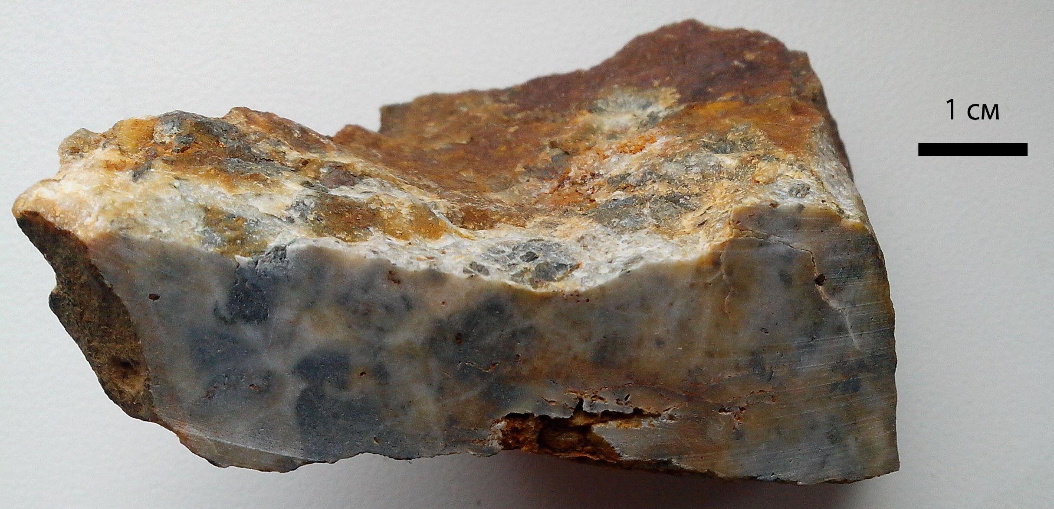
Рис. 8 (обр.8) Тектоническая брекчия.
Массивные текстуры характерны и для кварцевых жил (рис.9), прорывающих толщу пород в различных направлениях по всему участку. Жилы разнообразны по строению и размерности зерен кварца, поэтому структуру можно определить как разнозернистую. Цвет массивного кварца светло-серый до белого и молочно-белого.
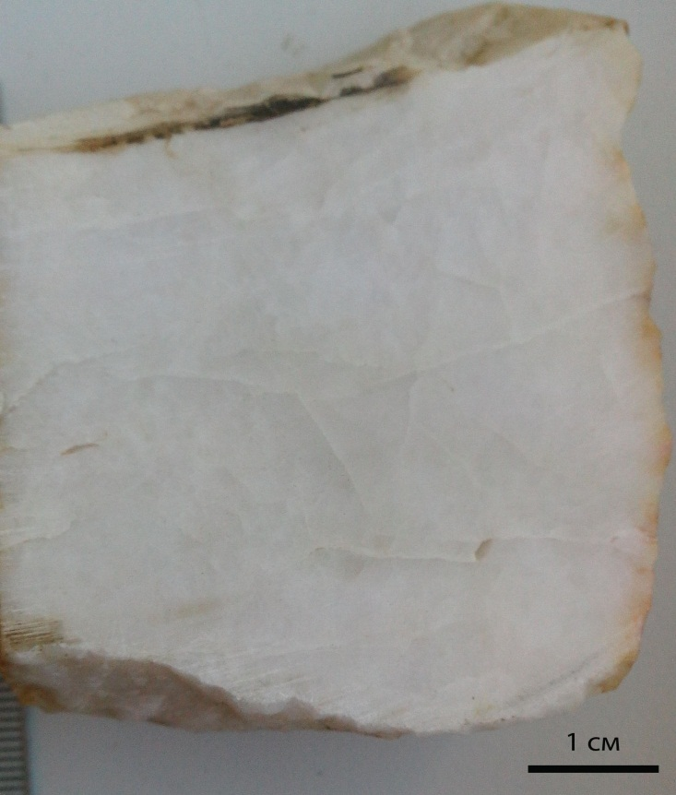
Рис.9 (обр. 9-3) Образец кварцевой жилы
В жиле хорошо различимы трещины с кварцевым заполнителем, более мелкой размерности 0.5-1мм. Так же встречаются отдельные крупные зерна кварца размером до 4мм.

4.2. Структуры и минеральный состав вмещающих пород
Для решения поставленных задач с целью изучения минерального состава и определения текстурно-структурных характеристик вмещающих пород было проведено микроскопическое описание образцов.
Песчаник с прожилковым кварцем (обр.1)
Порода сложена зернами кварца (рис.10), преимущественно грубо окатанными – со слегка сглаженными углами и ребрами и плавными границами, встречаются зерна с рваными краями. Размеры обломков варьируют от 0.5 до 2 мм. Кварц прозрачный, бесцветный, со слабым волнистым погасанием. Местами структура породы напоминает гранулированную – зерна кварца изометричны, границы зерен конформны по отношению к друг другу. В целом структура относится к среднезернистой, с участками крупнозернистой.
Кварцевое цементирующее вещество отличается однородностью состава и однообразием структуры. По количеству цементирующего вещества данные образцы песчаников можно отнести к обильному типу. По размеру частиц и степени кристаллизации относится к тонкозернистому типу. Цемент не ориентирован по отношению к обломочным зернам и имеет одну генерацию.
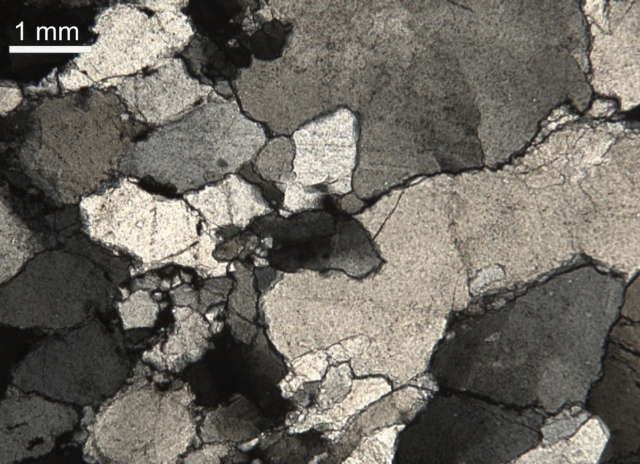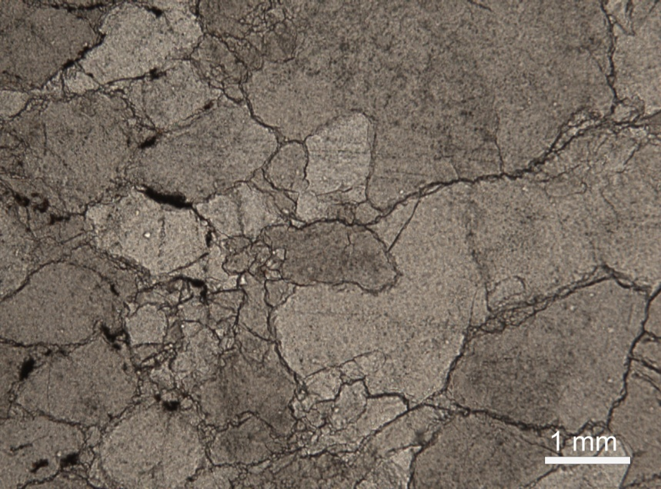
Николи Х Николи II
Рис.10 (шлиф 1) Зерна кварца в песчанике.
Кварцевая жила в песчанике (обр. 2а)
Кварц в песчанике представлен прозрачными, бесцветными зернами (рис.11), со слабым волнистым погасанием, в основном изометричной формы, грубоокатанные, края зерен рваные. В жиле присутствуют вытянутые зерна (друзовый кварц). Кроме кварца встречается эпидот с ярко выраженным высоким рельефом, цвет плеохроирует от зеленоватого (фисташковый) до желтоватого. Цементирующее кварцевое вещество, заполняющее пространство между зернами, составляет около 5%. Жила выполнена друзовым кварцем (рис.12), крупнокристаллическим. Встречаются как мелкие зерна, так и крупные, выделяющиеся на их фоне. Кварц прозрачный, бесцветный, со слабым волнистым погасанием. Текстура породы массивная, структура относится к среднезернистой.
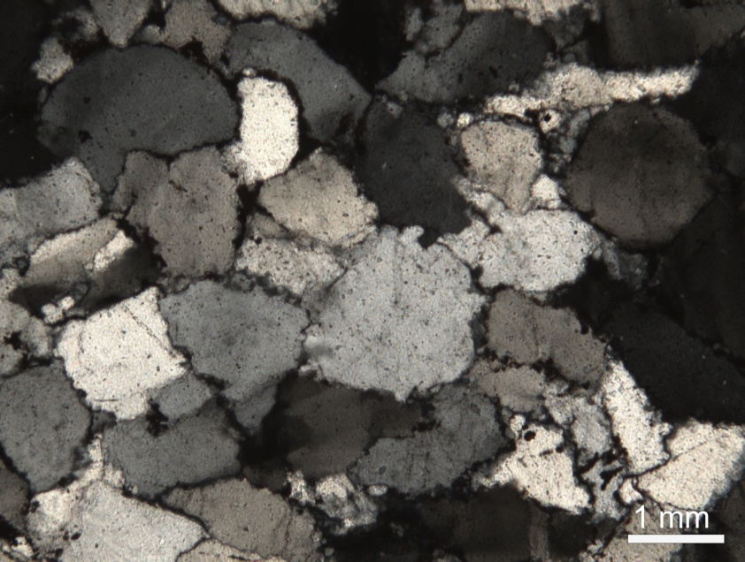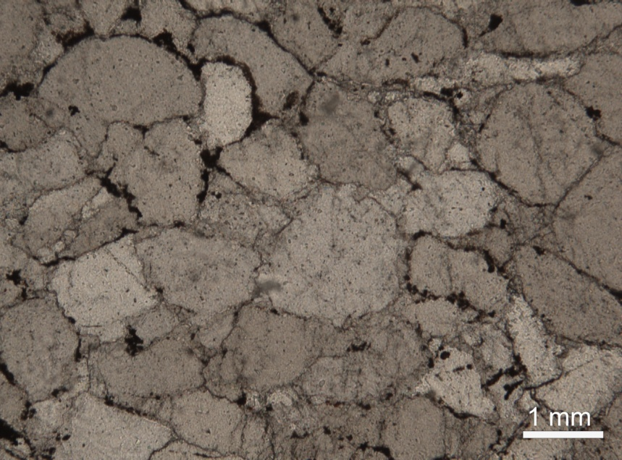
Николи Х Николи II
Рис.11 (шлиф 2а) Кварцевый песчаник.
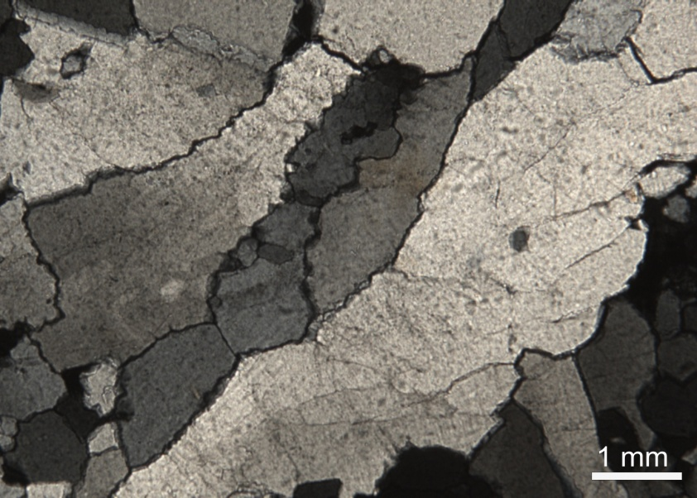
Николи Х
Рис.12 (шлиф 2а) Кварцевая жила в песчанике.
Алевролит (обр.3)
Порода темного цвета с прожилками кальцита (15%), которые пересекают основной глинистый материал во всех направлениях. Основные минералы кварц и серицит.
Кальцит в виде шестоватых агрегатов имеющих перламутровые цвета интерференции, косое погасание, видны полисинтетические двойники. Жилки кальцита в основной массе можно подразделить на два вида: небольшие прожилки заполняющие трещины в основном материале (0,5-1 мм) и более крупные, отчетливо выделяющиеся на фоне первых (рис.13).
В образце представлены отдельные крупные зерна кварца (20%) в мелкой однородной кварцевой массе. Кварц мелкозернистый, округлой формы. В скрещенных николях имеет низкие цвета интерференции. Структура - тонкозернистая. Текстура – слоистая. Основную массу заполнителя составляет слюдистый материал представленный серицитом. Множественные трещины заполнены карбонатом, преимущественно кальцитом.
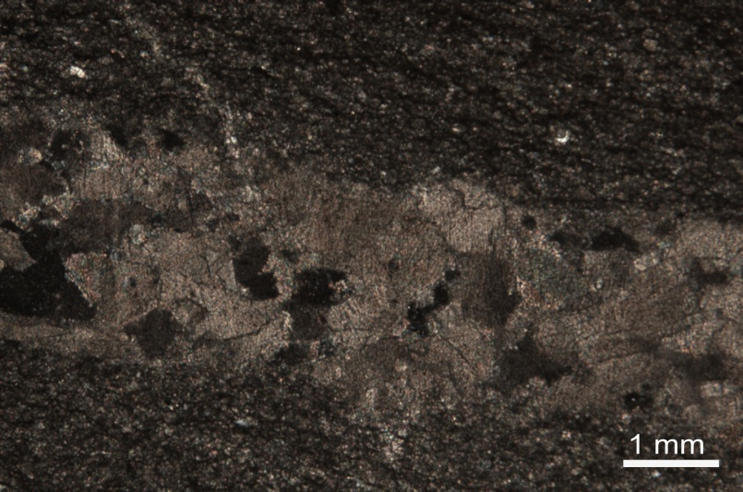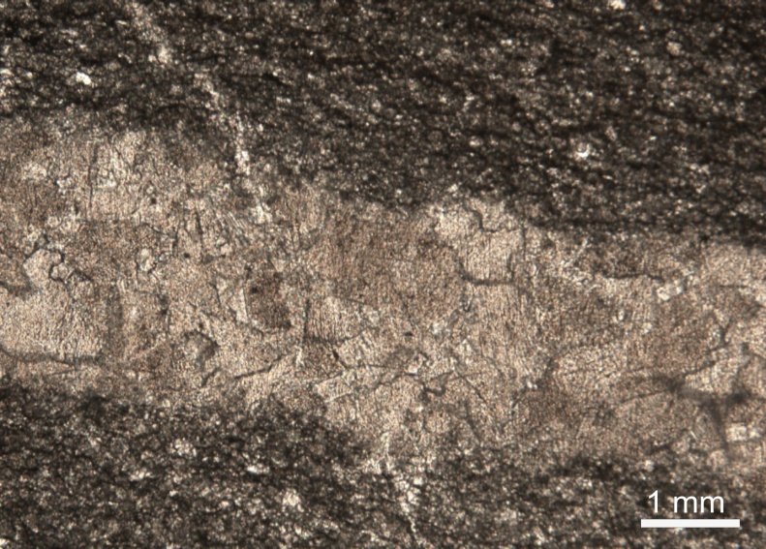
Николи Х Николи II
Рис.13 (шлиф 3). Прожилок кальцита в алевролите.
Серицит-хлоритовый сланец (обр. 6-1)
В целом порода имеет гранолепидобластовую структуру основной ткани. Текстура сланцеватая. Кварц (5%) мелкозернистый, округлой формы. В скрещенных николях имеет низкие цвета интерференции (от темно-серого до белого), волнистый угол погасания.
Преобладают в составе породы серицит (45%) вместе с хлоритом (40%) и рудными минералами пирита и магнетита. Хлорит зеленого цвета в параллельных николях, в скрещенных он черного цвета. Хлорит заполняет поры породы, также обрастает края минералов. Рудные минералы - пирит, магнетит черного цвета составляют не более 5%.
Жила кварцевая, мономинеральная (рис.14), с развитым по трещинам рудным минералом (лимонит 3-5%), на контакте жилы и сланца хорошо заметны обособления неправильной формы (лимонит). Вдоль контакта жилы развиты тонкие просечки кварца. Структура кварца зернистая.
Пирит кристаллы черного цвета в скрещенном и не скрещенном николе, в виде кубиков, неправильной формы. В основном встречается вместе с лапчатым кварцем. Магнетит черного цвета в скрещенном и не скрещенном николе, ксеноморфные формы, местами пылевидные.
Порода в целом претерпевала вторичные изменения такие как – серицитизация, хлоритизация.
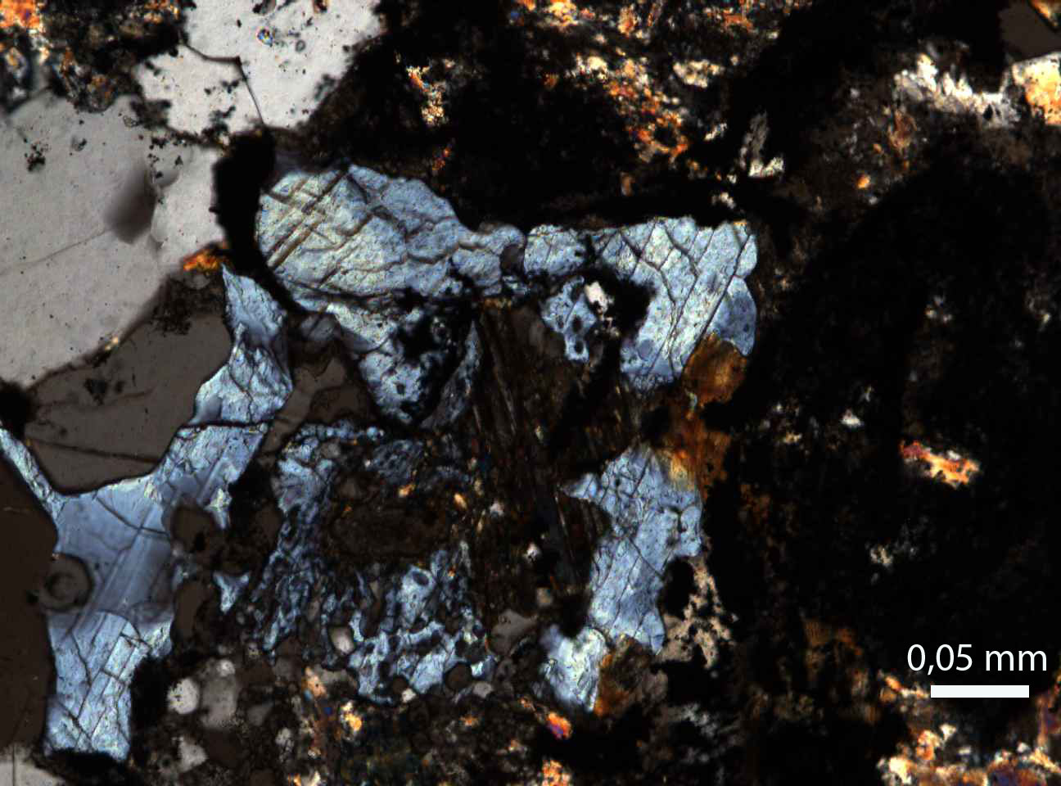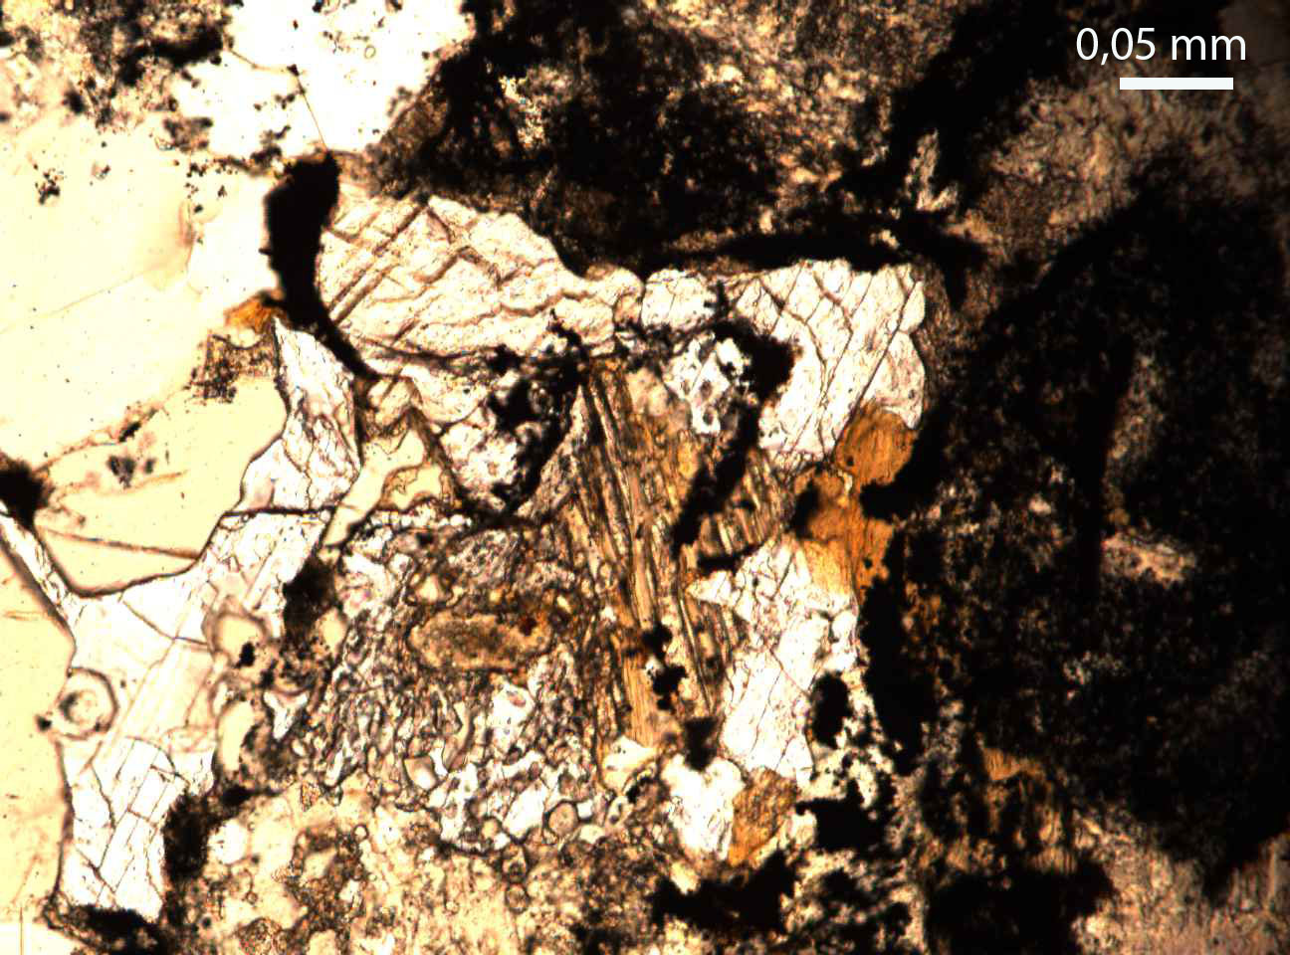
Николи Х Николи II
Рис.14 (шлиф 6-1) Контакт кварцевой жилы и серицит-хлоритового сланца.
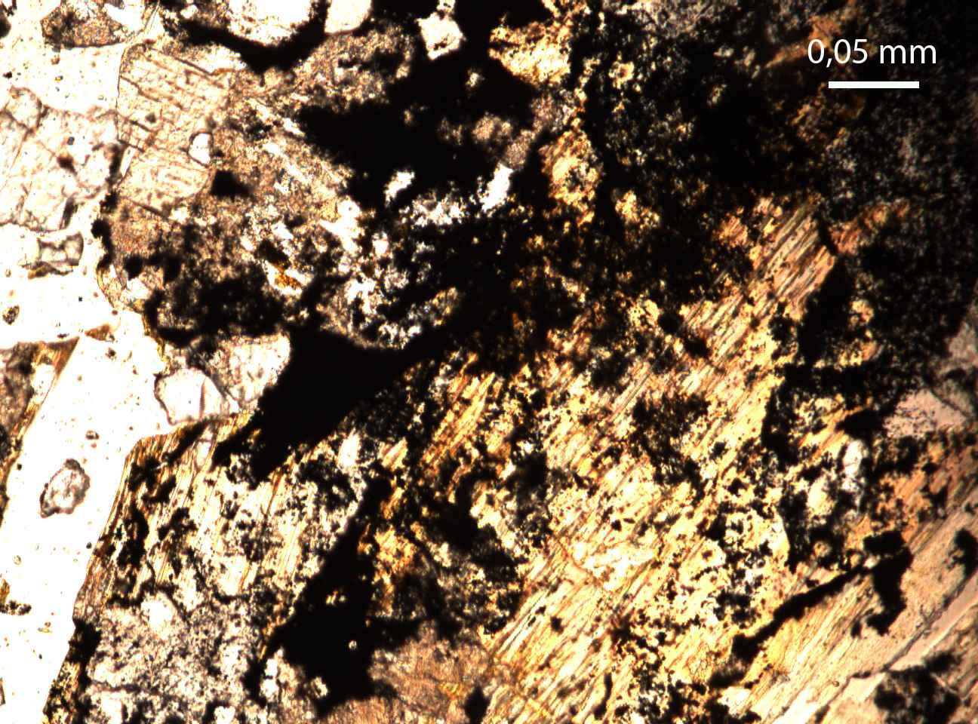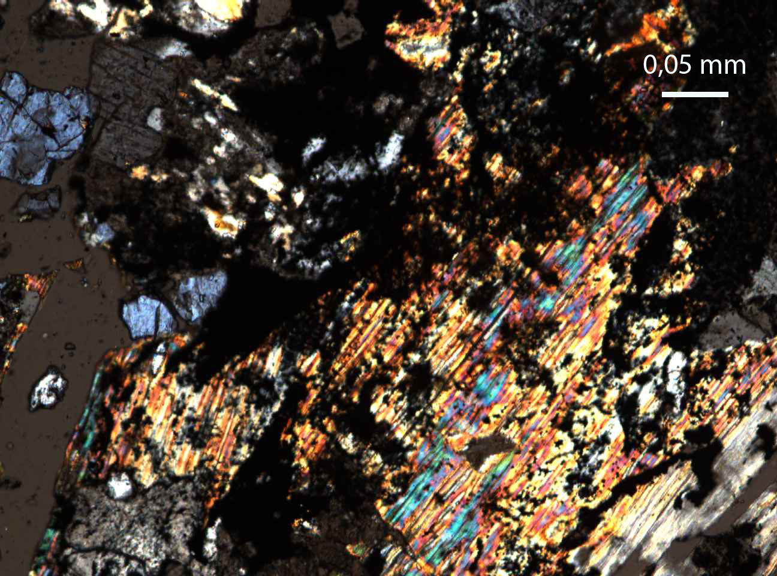
Николи II Николи X
Рис.15 (шлиф 6-1) Зерна кварца в серицит-хлоритовой массе.

Кварц-серицитовый сланец с биотитом (обр.6).
Крупные (до 0,3-0,5 мм) зерна кварца занимают около 50% общего объема породы. Кварц мелкозернистый (0,1-0,2 мм), вытянутой формы (рис.16). В скрещенных николях имеет низкие цвета интерференции (от темно-серого до белого), волнистый угол погасания. Серицит занимает около 35% погасание прямое и видна совершенная спайность. Бесцветен, местами имеет слабо желтоватый оттенок. Встречены единичные зерна хлорита.
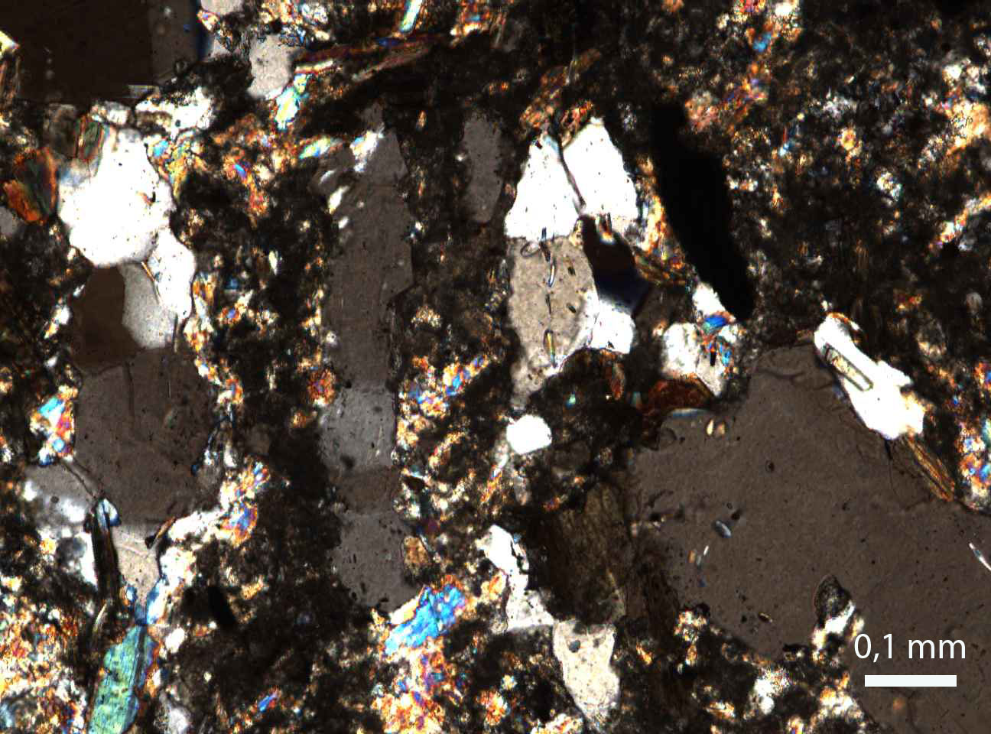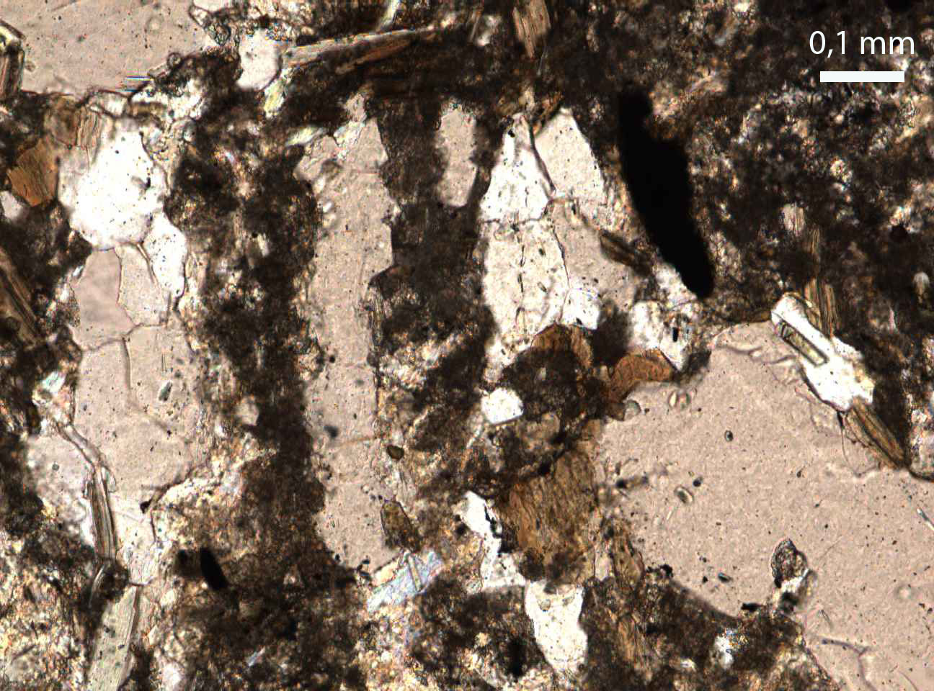
Николи Х Николи II
Рис.16 (шлиф 6) Кварц, серицит.
Биотит (15%) (рис.16), размером от 0.1 до 0.5мм, представлен пластинчатыми выделениями. Минерал обладает средним положительным рельефом, видна весьма совершенная спайность. При повороте столика микроскопа был отмечен четкий плеохроизм от бледно- желтой до темно-желтой окраски. Так же в образце встречен магнетит и небольшое количество чешуек мусковита. Пространство между зернами заполнено рудным веществом (лимонит 10%). Структура лепидогранобластовая за счет сочетания чешуек слюды и зерен кварца. Текстура сланцеватая.
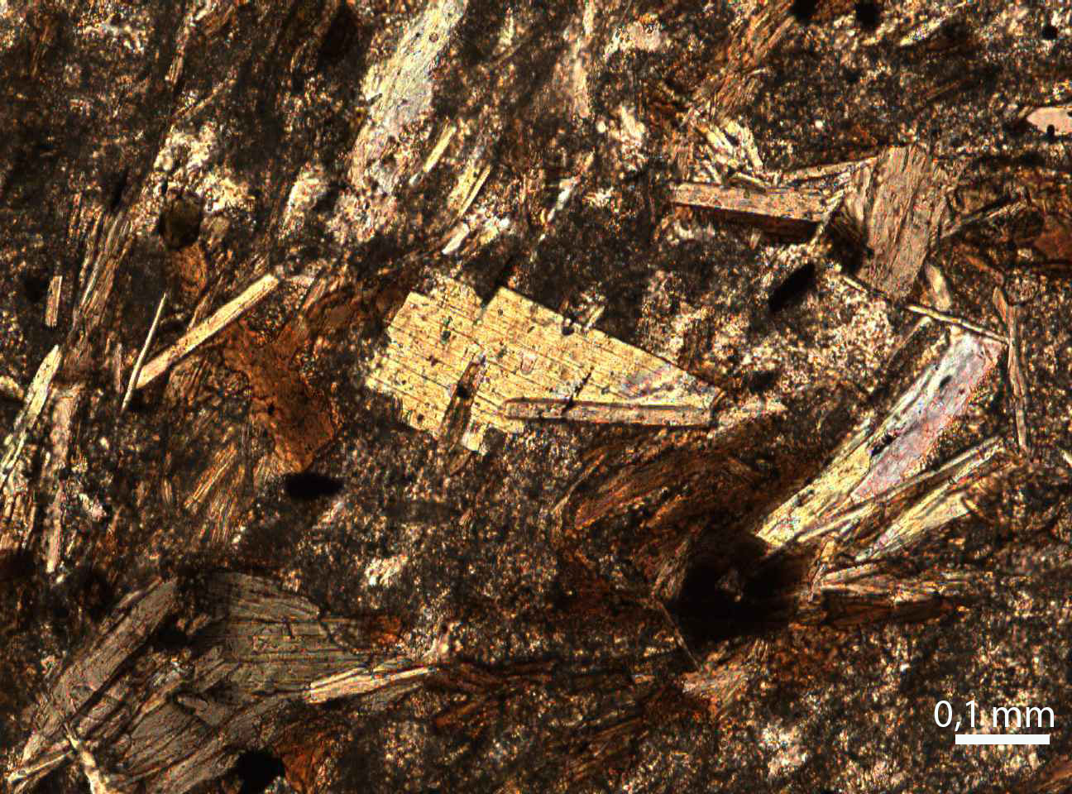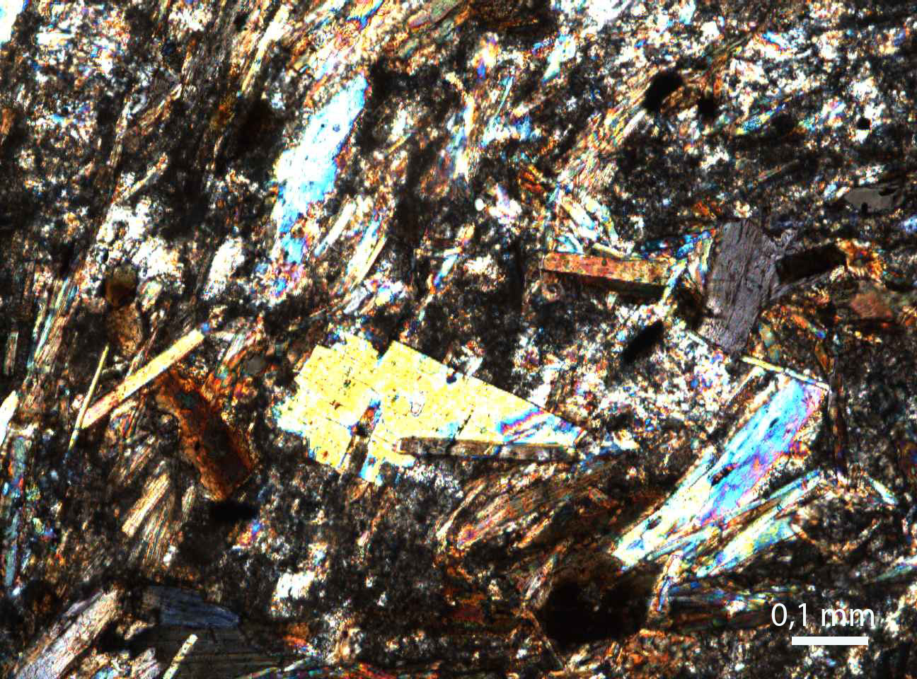
Николи II Николи X
Рис.17 (шлиф 6) Биотит, лимонит в кварцево-серицитовой массе.
Серицит-хлорит-кварцевый сланец (обр.7).
Образец состоит преимущественно из мелкочешуйчатого серицита (50%), погасание прямое и видна совершенная спайность (рис.18). Бесцветен, местами имеет слабо желтоватый оттенок. В шлифе отчетливо выделяются зерна кварца (20%)- бесцветный, с мозаичным погасанием. Кварц преобладает в составе породы, кроме того образует небольшое количество линз, так же присутствует хлорит (23%), желтоватого цвета, слабо плеохроирует. По сланцеватости заметно лимонитовое ожелезнение.
Из рудных минералов выделяются: магнетит (3%) черного цвета в скрещенных параллельных николях, с выраженными ксеноморфными зернами, местами пылевидными; пирит (4%) в форме кубов, окружен желтоватой зоной окисления. Установлена лимонитовая псевдоморфоза по пириту. Текстура сланцеватая, структура породы гранолепидобластовая.

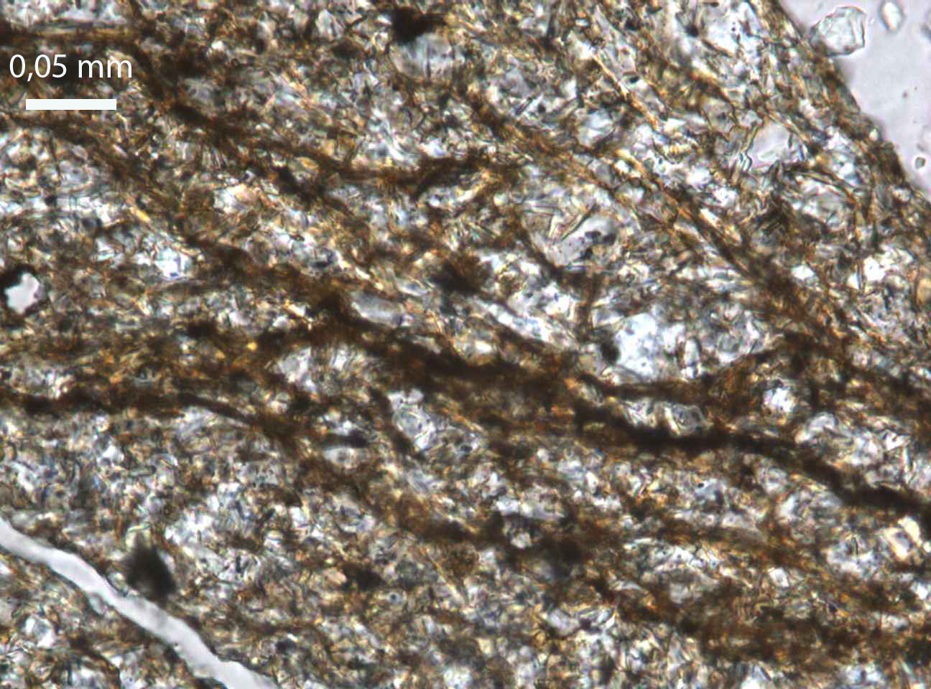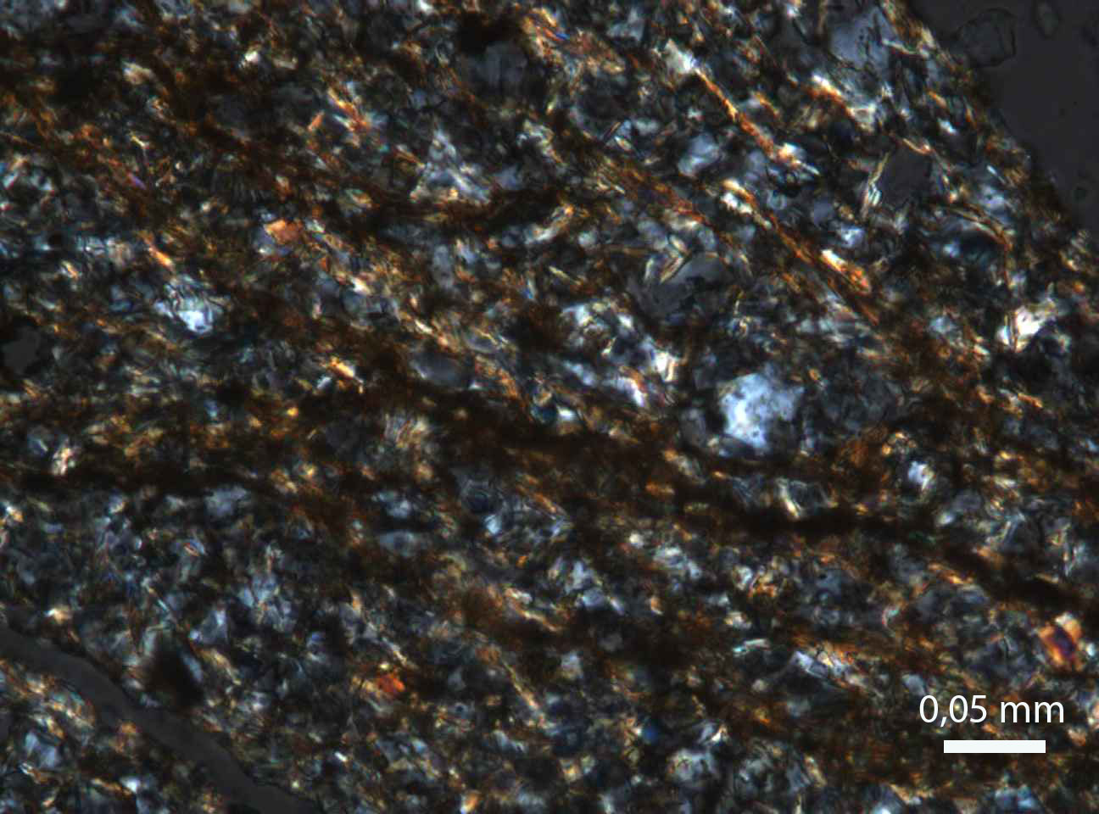
Николи II Николи X
Рис.18 (шлиф 7) Серицит и хлорит с зернами кварца
Тектоническая брекчия (обр.8)
(Тектоническая брекчия по кварцевым песчаникам)
Обломки представлены кварцем (45%), бесцветным минералом с волнистым погасанием (рис.19). Кварц перекристаллизован. В цементирующей массе также встречаются зерна кварца, а также серицит (25%) - погасание прямое с заметной совершенной спайностью и хлорит (20%) - желтоватого цвета, слабо плеохроирует. В образце присутствует магнетит, черного цвета в скрещенном и не скрещенном николе (рис.20).
В кварцевой массе наблюдаются мелкие кубики пирита (0.1-0.5 мм), по трещинам происходит лимонитизация. Структура породы обломочная, текстура брекчиевая. Обломки породы различной формы, от 3 до5 мм.
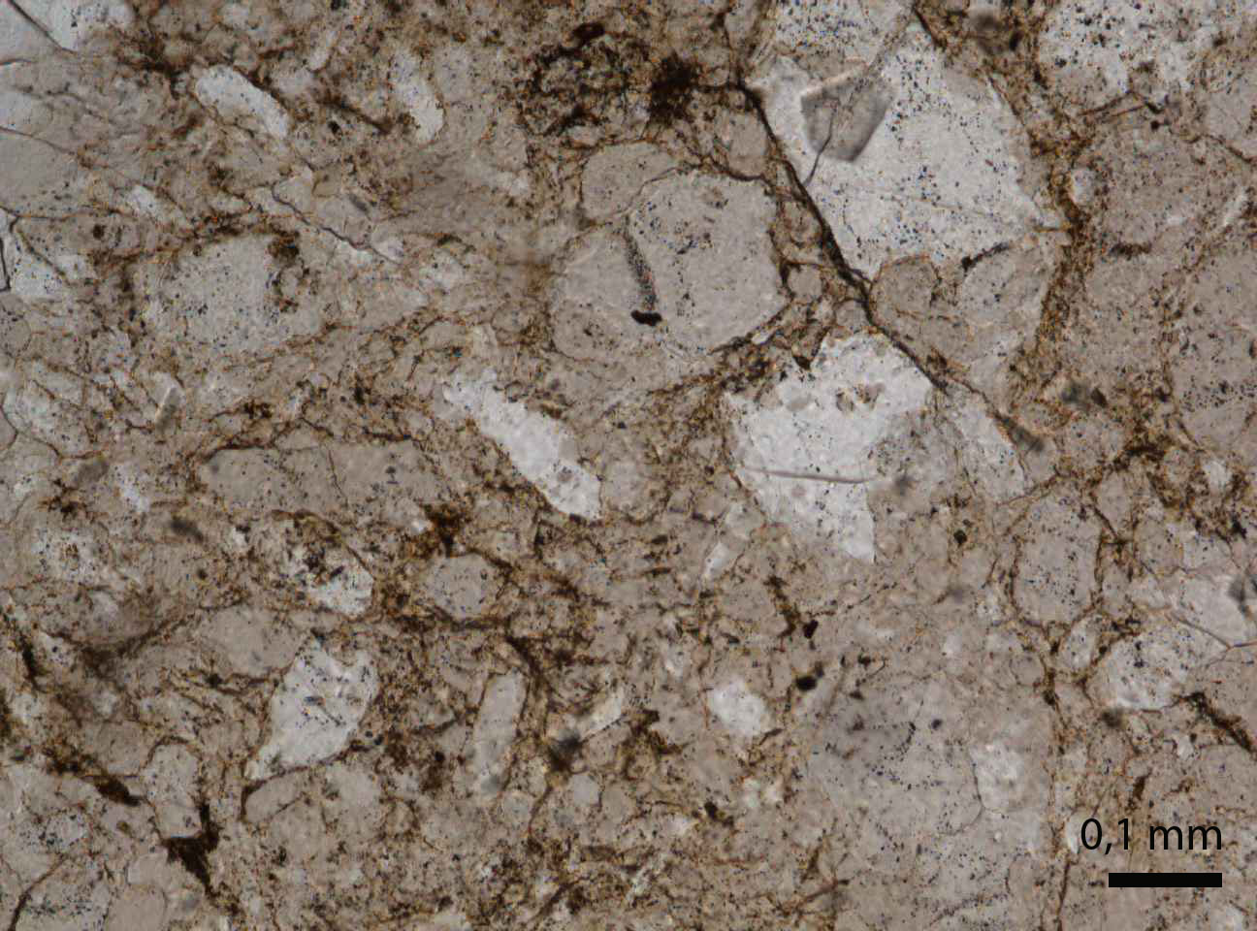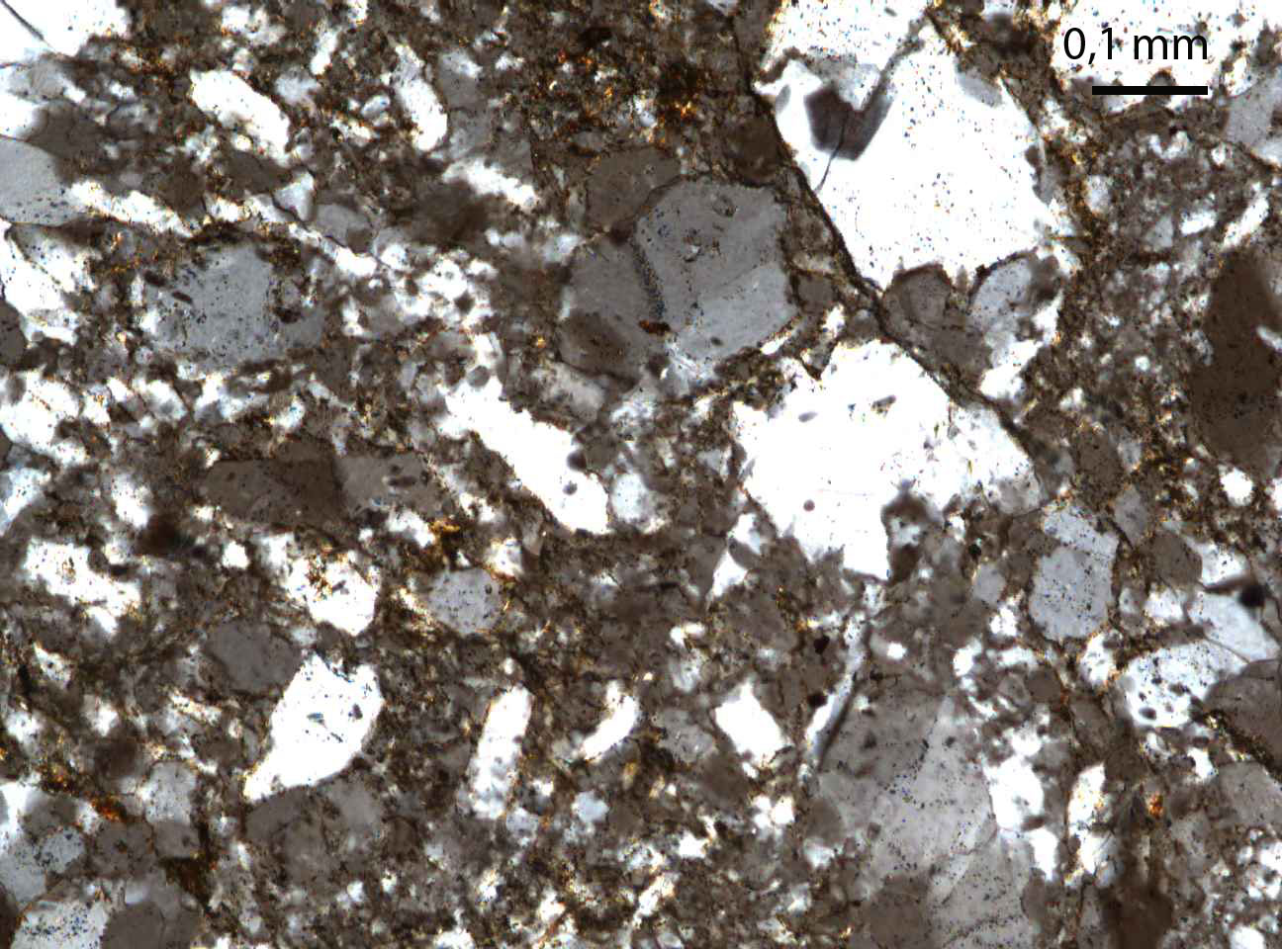
Николи II Николи X
Рис.19 (шлиф 8) Обломки кварца в серицитовой массе
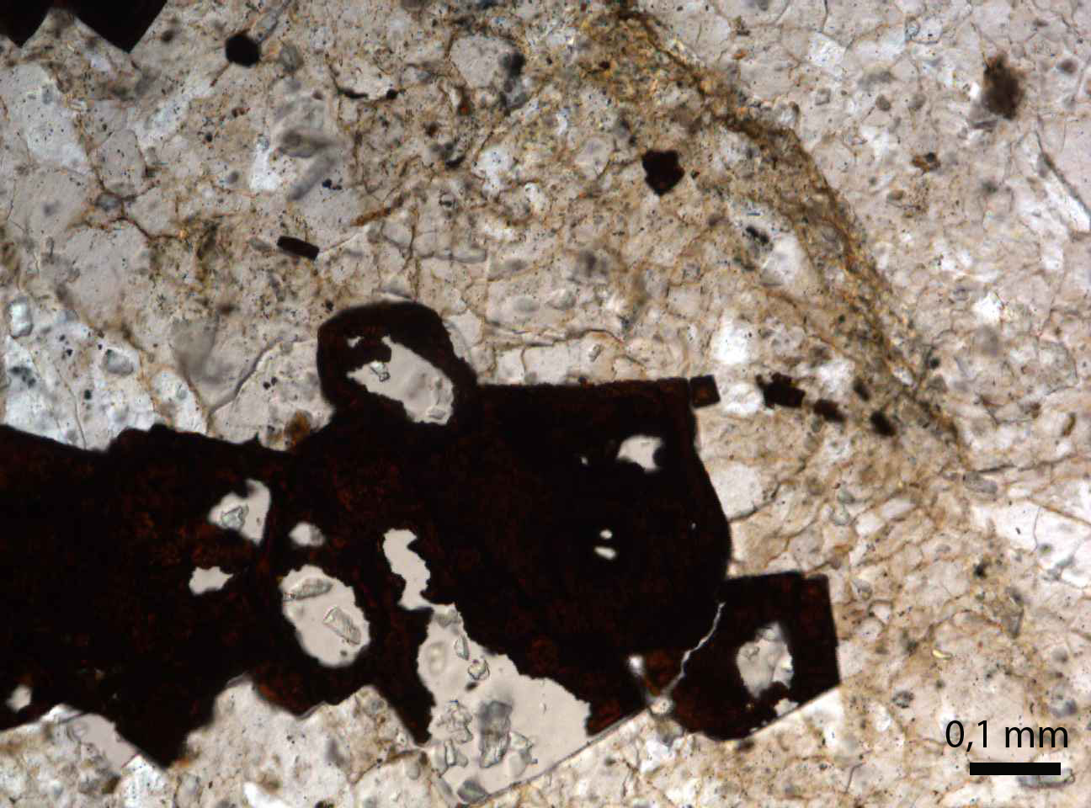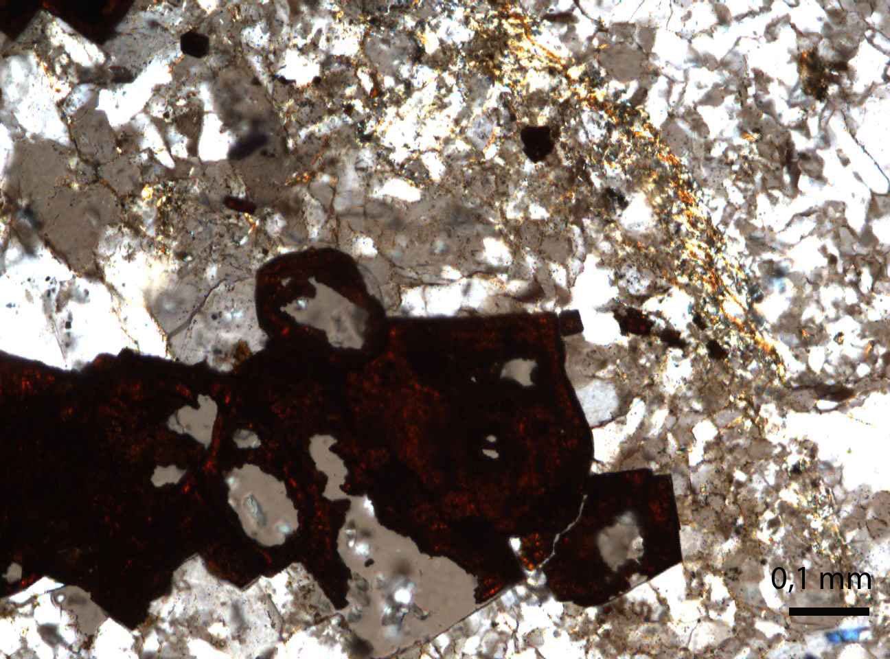
Николи II Николи X
Рис.20 (шлиф 8) Магнетит

4.3. Термобарогеохимические исследование газово-жидких включений в кварце
Для проведения термобарометрических исследований был взят образец кварцевой жилы (обр.9.3). Жила сложена ровными, плотными зернами кварца, величиной 1-2 мм. Кварц полупрозрачный и мутный, разбит на серии мелких трещинок.
Флюидные включения в кварце как первичные, так и вторичные, представлены в ограниченном количестве. Вторичные включения имеют округлую или слегка удлиненную форму, их размер не превышает 2-5 мкм. Большей частью они сгруппированы в цепочки, которые образуются на месте залеченных трещин. Такие включения, как правило, однофазные и заполнены светлой жидкостью. Количество первичных и первично-вторичных включений на порядок меньше. Они неравномерно распространены по площади образца, чаше всего встречаются в зонах пересечения трещин. Включения имеют четкие границы, имеют преимущественно эллипсовидную (рис.21) или округлую форму, так же присутствуют редкие включения частично ограненной формы (рис.22). Отростки отсутствуют. Преобладающие размеры включений – 3-7 мкм. В единичных случаях могут достигать до 10 мкм. Как правило, включения двухфазные и состоят из светлой жидкости (90-95 %) и небольшого газового пузырька (5-10 % от всего объема включения).
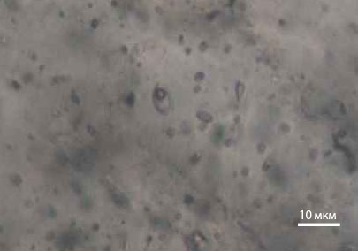
Рис. 21 Газово-жидкие включения эллипсовидной формы.
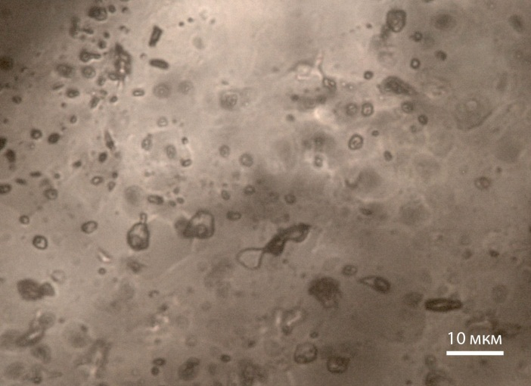
Рис.22 Газово-жидкие включения в кварце округлой и полу-ограненной формы.

Рис.23 Гистограмма температуры гомогенизации флюидных включений в кварце.
На гистограмме гомогенизации (рис. 23) отображены три области температурных значений, которые соответствуют различным этапам образования кварцевой жилы
Область значений I – низкотемпературные включения, с диапазоном температур от 140 до 165 °С. Из общего количества низкотемпературных включений (8 значений), 50% имеют наиболее высокую T гом. от 160 до 165 °С. Данные включения по форме, размерам и расположению являются вторичными, и не связаны с рудообразованием.
Область значений II- среднетемпературные включения, с диапазоном температур от 175 до 220 °С. Из общего количества среднетемпературных включений (24 значения), 41% имеет наиболее высокую Т гом (10 значений мах) от 200 до 220 °С.
Область значений III – высокотемпературные включения, с диапазоном температур от 225 до 250 °С. Из общего количества высокотемпературных включений (10 значений), 66% имеют наиболее высокую Т гом. (4 значения мах) от 245 до 250 °С.
Таким образом, преобладающее количество газово-жидких включений в кварце относятся к среднетемпературным включениям, образованных в диапазоне температур от 175 до 220 °С, из которых 41% образован в температурном интервале 200-215 °С.
ГЛАВА 5. Заключение

В результате проведения исследований, все задачи поставленные при выполнении дипломной работы выполнены.
Получены следующие выводы:
1. В результате макроскопического описания вмещающих пород Григорьевского участка выделены следующие текстуры:
- Массивные, распространенные среди кварцевых песчаников Чапской серии Суворовской свиты и метапесчаников Орловской серии.
- Сланцеватые, брекчиевые и слоистые, характерные для пород Чапской, Сухопитской и Орловской серии.
2. Установлены минеральный состав и структурные особенности вмещающих пород Григорьевского участка:
- песчаников среднезернистой и крупнозернистой структуры, массивной текстуры, представленных зернами кварца и кварцевым цементом, а также лимонитом, заполняющим трещины. Классифицирован кварцевый цемент, дано описание кварцевых зерен основной массы и жил. Указаны акцессорные минералы, такие как эпидот.
- алевролитов тонкозернистой структуры, слоистой текстуры, представленных кварцем и серицитом в преобладающем количестве, кальцитом, заполняющим трещины и выполняющим отдельные прожилки.
- серицит-хлоритовые сланцы с гранолепидобластовой структурой основной ткани и сланцеватой текстурой. Представлены серицитом, хлоритом, в меньшем количестве - кварцем, биотитом и лимонитом, формирующим отдельные обособления.
- кварц-серицитовые сланцы с биотитом, лепидогранобластовой структуры, сланцеватой текстуры. Представлены кварцем, серицитом, биотитом, акцессорным магнетитом, а так же лимонитом, заполняющим межзерновое пространство.
- серицит-хлорит-кварцевые сланцы гранолепидобластовой структуры и сланцеватой текстуры, представлены серицитом, хлоритом, кварцем и рудными минералами (пиритом и магнетитом) в небольшом количестве. Так же наблюдалось ожелезнение (лимонитизация) по сланцеватости.
- тектонические брекчии обломочной структуры и брекчиевой текстуры, состоящих преимущественно из кварца, серицита и хлорита, с заметным замещением гематита по пириту и развитой лимонитизацией по трещинам.

3. Определена температура гомогенизации флюидных включений в кварце и построена гистограмма гомогенизации, на которой выделены три области значений температур:
- Область значений I – низкотемпературные включения, с диапазоном температур от 140 до 165 °С.
- Область значений II- среднетемпературные включения, с диапазоном температур от 175 до 220 °С.
- Область значений III – высокотемпературные включения, с диапазоном температур от 225 до 250 °С.
В дальнейшем запланировано изучение минералогических, геохимических и других особенностей зоны (6х0,5-0,8 км) рассланцевания, которая фиксируется сближенными вторичными ореолами рассеяния золота с содержанием 10-500 мг/т. Так же на участке запланирован комплекс геофизических, геохимических и горнопроходческих работ.

Список литературы
Фондовая
- Даценко В.М, Лопатин А.П., Прохоров В.Г. Конкреционный комплекс сухопитской серии: Корреляционная и рудолокализующая роль /В сб.: Минералогия и полезные ископаемые Красноярского края. Новосибирск: Наука, 1983, с. 67-75.
- Стороженко А.А., Васильев Н.Ф., Динер А.Э. Надвиговые структуры и золотое оруденение северной части Енисейского кряжа /В сб.: Геология и полезные ископаемые Красноярского края и республики Хакасия. Вып.4. Красноярск, 1998, с. 19-25.
- Томиленко А.А., Гибшер Н.А., Травин А.В. 40Ar/39Ar возраст серицитов из золотоносных и безрудных кварцево-жильных зон Советского месторождения, Енисейский кряж, Россия /Материалы III Российской конференции по изотопной геохронологии. Т. 2. М., 2006, с. 345-349.
- Богданович В.А. Отчет по геолого-структурной съемке Советского золоторудного поля масштаба 1:5000 (1959-1962 гг.). Северо-Енисейское приисковое управление. Северо-Енисейск, 1963. № 14350
- Сверкунова А.Д., Пешин А.А. Григорьевское рудопроявление серебра. (Окончательный отчет о работах Григорьевской поисково-разведочной партии за 1960-1962 гг.).
- Крысин М.В., Курилин А.Я. Перцев В.В. Результаты геолого-поисковых работ на золото в районе Советского золоторудного поля. Окончательный отчет Огне-Потеряевского участка за 1970-73 гг. СГРЭ, 1973.
- Рудаков В.Г., Комлев В.М. Поисковые работы на северо-западном фланге Советского месторождения (участок Каскадный) и Григорьевской зоне. Отчет Советской ГРП о результатах поисковых работ за 1978-1988 гг. Сибзолоторазведка. Красноярск, 1989. № 25017
- Головачев Н.Я., Зонов В.А. Информационный отчет о результатах незавершенных работ по объекту: «Прогнозно-поисковые работы на золото в пределах Советского рудного узла». Красноярск, 2005.
- Молокоедов А.М., Кириллов С.И. и др. Результаты поисковых работ на Енисейском кряже. (Отчет партии № 821 за 1963 г.). Новосибирск, 1964.
- Молодцов В.Г., Рудаков В.Г. Доразведка на горизонтах 440-490 м и поисково-оценочные работы на глубоких горизонтах и флангах Советского золоторудного месторождения. (Отчет Советской геологоразведочной партии о результатах поисково-разведочных работ за 1979-1991 гг.). Енисейзолото, Красноярск, 1991.ф

Опубликованная
- Лодочников В.Н. Главнейшие породообразующие минералы. М., «Недра», 1974, 248 с.
- Рухин. Л.Б. Справочное руководство по петрографии осадочных пород. Ленинград. 1958, 78с. 115с.

Приложения
Приложение 1
Геологическая карта с указанием мест отбора образцов
